Муниципальное бюджетное общеобразовательное учреждение
«Средняя общеобразовательная школа №7»
г. Муром Владимирская область

Педагогический опыт

«Наставничество и волонтерство как средство формирования социальной активности обучающихся»

Учитель начальных классов
высшей квалификационной категории,
социальный педагог
Балашова Оксана Владимировна

Учитель начальных классов
высшей квалификационной категории
Матвеева Ирина Геннадьевна

2020 г

Содержание
Условия возникновения и становления опыта……………………………..1
Актуальность и перспективность пыта………………………………………2
Ведущая педагогическая идея опыта………………………………………..3
Новизна опыта………………………………………………………………..4
Теоретическое обоснование опыта……………………………………….....5
Технология опыта………………………………………………………….....6
Результативность опыта…………………………………………………….7
Литература……………………………………………………………………8
Приложения…………………………………………………………………9

- Условия возникновения и становления опыта.
Исходным условием становления опыта послужил социальный заказ общества, который нашел отражение в Федеральном государственном образовательном стандарте, ориентированном на становление личностных характеристик выпускника, в их числе активное и заинтересованное познание мира, овладение духовными ценностями и культурой многонационального народа России, социальная активность, соизмерение своих поступков с нравственными ценностями и т.д.
Умение разбираться в проблемах современного общества, способность видеть и пытаться находить решение социальных проблем являются важными качествами современного человека. Социализация современных школьников проходит в условиях потери четких социальных ориентиров и норм. Несмотря на усилия семьи, образовательных учреждений, процесс социализации все чаще приобретает стихийный характер. На ребенка большое влияние оказывают группы сверстников с их различными субкультурами, средства массовой информации с беспорядочным потоком сообщений и Интернет со своей виртуальной реальностью. В таких условиях школьнику необходимо научиться фильтровать поступающую информацию, что позволит ему свободно ориентироваться в социальном мире. Таким фильтром может стать социальная активность.
Нас заинтересовала проблема формирования социальной активности обучающихся через использование технологии волонтерского наставничества. Решение данной проблемы предполагает организованное включение обучающихся в разнообразные социальные связи и ситуации, позволяющие формирующейся личности накапливать опыт социального взаимодействия в обществе.
Первичная диагностика изучения общественной активности (анкета «Методика определения общественной активности учащихся» по методике Е.Н. Степанова) (Приложение +), проведенная среди обучающихся показала, что у 39% обучающихся высокий уровень активности, у 38% хороший уровень, у 19 % - средний уровень, низкий уровень – у 4 % обучающихся.
В этой связи возникла необходимость в создании условий для развития социальной активности обучающихся, которые по собственному желанию решили во внеурочное время заниматься социально-значимой волонтерской деятельностью.
С 2019 года наша школа получила статус опытно –экспериментальной площадки института стратегии развития образования Российской Федерации по теме: «Апробация и внедрение примерной программы воспитания»
Практическая реализация поставленных цели и задач программы воспитания осуществляется через инвариантные и вариантные модули, среди которых реализуются модули «Классное руководство», «Волонтерство», «Наставничество».
С октября 2019 года Муниципальное бюджетное общеобразовательное учреждение «Средняя общеобразовательная школа №7» округа Муром получила статус региональной площадки по теме: «Наставничество как технология создания ситуации успешности субъектов образовательного процесса».
Опыт работы по данной теме был представлен на семинарах, конкурсах, на страницах печатных изданий:
- первый региональный конкурс социальных акций;
- XI Ярмарка педагогических идей;
- региональный семинар руководителей образовательных организаций «Эффективное управление школой через моделирование диалоговых площадок в условиях ФГОС»;
-окружной семинар для учителей естественно–математического и гуманитарного цикла, учителей начальных классов «Использование интерактивных методов обучения и воспитания в условиях внедрения стандартов второго поколения»
- сборник на ярмарку педагогических идей;
- сборник методических материалов «Школа внутреннего диалога» из опыта МБОУ СОШ № 7 о. Муром
- школьный методический совет
- школьная газета «Жизнь на 5+».

- Актуальность и перспективность опыта.
Одним из наиболее эффективных и целесообразных средств формирования у обучающихся социальной активности и воспитания гуманности, морально-нравственных ценностей является наставничество и волонтерство, как инновационный воспитательный подход в обучении и воспитании школьников.
Тема наставничества проходит красной нитью через все планируемые мероприятия национального проекта «Образование» и имеет стратегическое значение для его реализации.
Почти во всех федеральных проектах, включенных в национальный, идет речь о необходимости создания методологии наставничества в ближайшее время. Ставя задачи воспитания гармонично развитой и социально-ответственной личности XXI века, возникает необходимость формирования эффективной системы выявления, поддержки и развития способностей и талантов у детей и подростков.
Таким образом, разработка собственной модели наставничества и интеграция ее в образовательную систему школы необходима для повышения социальной активности учащихся. Используя образовательную методику волонтерства, благодаря которой каждое занятие в школе можно рассматривать сквозь призму социального служения, мы способствуем развитию у учащихся интереса к поиску своей личностной уникальности.
Это обусловило выбор темы «Наставничество и волонтерство как средство формирования социальной активности обучающихся». Следовательно, актуальность опыта заключается в том, что на современном этапе развития школы важно выполнять социальный заказ, связанный с социальным развитием активности личности обучающихся. Работа над темой показала, что наставничество и волонтерство, как фактор социального воспитания, способствует реализации основных функций развития личности в обществе.
- Ведущая педагогическая идея опыта
Мы считаем, что средством формирования социальной активности обучающихся в полной мере является наставничество и волонтерство, так как:
-это эффективный способ решать сложные проблемы отдельного человека, общества и окружающей среды. Именно благодаря добровольчеству наставников многие тупиковые ситуации находят выстраданные решения;
-это механизм, с помощью которого люди могут прямо адресовать свои проблемы тем, кто может их решить;
-это движение с целью добиться большего влияния на собственную жизнь. Помогая другим, наставники-волонтеры обретают уверенность в своих способностях, обучаются новым навыкам, закладывают новые социальные связи;
-это возможность найти себя и заложить в свою жизнь те ценности и привычки, которые позволяют человеку вести здоровую, продуктивную, насыщенную жизнь.
- Новизна опыта
Новизна опыта заключается в создании условий для реализации новой модели наставнических практик и инициатив, которая позволит изменить образовательную ситуацию и содействовать становлению новых приоритетов развития: новой грамотности субъектов образовательного процесса, высокой компетентности обучающихся и профессионального совершенствования педагогов, атмосферы сотрудничества и сотворчества.
- Теоретическое обоснование опыта
Нормативно-правовые основания волонтерского наставничества в Российской Федерации обеспечиваются рядом документов, соответствующих требованиям международных конвенций, среди которых:
− Всеобщая Декларация Добровольчества (принятая на XVI Всемирной Конференции Международной Ассоциации Добровольческих усилий - IAVE, Амстердам, январь, 2001 г.);
− Конвенция о правах ребенка (одобрена Генеральной Ассамблеей
ООН 20.11.1989) ратифицирована Постановлением ВС СССР от 13.06.1990 № 1559.
− Резолюция Европейского парламента 2011/2088(INI) от 1 декабря 2011 г. о предотвращении преждевременного оставления школы.
Нормативно-правовую базу волонтерской деятельности в нашей стране
в разных сферах на федеральном уровне обеспечивают:
− Конституция РФ;
− Гражданский Кодекс РФ;
− Трудовой кодекс РФ;
− Федеральный закон от 11 августа 1995 г. № 135-ФЗ «О благотворительной деятельности и благотворительных организациях»;
Стратегии развития воспитания в Российской Федерации до 2025 года. Распоряжение Правительства Российской Федерации от 29 мая 2015 г. N 996-р. - [Электронный ресурс] - http://www.consultant.ru/document/cons_doc_LAW_180402/ - (дата обращения 30.0.8.2016).
− Федеральный закон от 19 мая 1995 г. № 82-ФЗ «Об общественных объединениях»;
− Федеральный закон от 12 января 1996 г. № 7-ФЗ «О некоммерческих организациях»;
− Концепция содействия развитию благотворительной деятельности и добровольчества в Российской Федерации (распоряжение Правительства Российской Федерации от 30.07.2009 № 1054-р).
Такая деятельность в образовательной среде регламентируется следующими нормативно-правовыми актами:
− Стратегия развития волонтерского движения в России (утв. на заседании Комитета Государственной Думы по делам молодежи, протокол № 45 от 14 мая 2010г.);
− Основы государственной молодежной политики Российской Федерации на период до 2025 года (утв. Распоряжением Правительства РФ от 29.11.2014 №2403-Р);
− Федеральный закон от 29.12.2012 № 273-ФЗ (ред. от 03.07.2016) «Об образовании в Российской Федерации».
На региональном уровне институт волонтерства регулируется Законом Владимирской области от 14 февраля 2013 года N 21-ОЗ «О развитии добровольчества (волонтерства) во Владимирской области.
В качестве задач волонтерского движения заявлены:
- популяризация идей волонтерства (добровольчества) в школьной среде;
- осуществление рекламно-информационной деятельности;
- развитие социальной системы, создание оптимальных условий для распространения волонтерского (добровольческого) движения и участия учащихся в социально-значимых акциях и проектах;
- вовлечение учащихся в проекты, связанные с оказанием социально-психологической и социально-педагогической поддержки различным группам населения;
- участие в подготовке и проведении массовых социально-культурных, информационно-просветительских и спортивных мероприятий;
- реализация программ профилактической и информационно-пропагандистской направленности;
- налаживание сотрудничества с социальными партнерами для совместной социально-значимой деятельности;
- создание и использование межрегиональных связей с другими общественными (волонтерскими) организациями для совместной социально-значимой деятельности;
- организация обучающих семинаров для участников волонтерского движения;
- воспитание активной гражданской позиции, формирование лидерских и нравственно-этических качеств, чувства патриотизма.
История наставничества идет из далекого прошлого. Первым профессиональным наставником (ментором), давшим имя всем будущим поколениям наставников, был древнегреческий Ментор. Этот герой древнегреческой мифологии был мудрым советчиком, пользовавшимся всеобщим доверием. Он стал примером мудрого и эффективного наставника.
Философы с давних времен пытались определить основные задачи деятельности наставника. Например, Сократ главной задачей наставника считал пробуждение мощных душевных сил ученика. Беседы Сократа были направлены на то, чтобы помочь «самозарождению» истины в сознании обучающегося. Его главное дидактическое достижение - диалектический спор, подводящий к истине посредством продуманных наставником вопросов. В поисках истины ученик и наставник должны находиться в равном положении, руководствуясь тезисом «я знаю только то, что ничего не знаю».
По мысли Платона, воспитание надо начинать с раннего возраста, так как оно должно обеспечить постепенное восхождение ученика к миру идей.
Осуществлять подобное воспитание способен, прежде всего, наставник преклонных лет. Ж.-Ж. Руссо полагал, что главное и наиболее сложное искусство наставника – уметь ничего не делать с учеником.
В начале XX века о проблемах наставничества размышлял К. Д. Ушинский. Он считал, что нельзя быть убежденным, что профессиональный опыт с лихвой компенсирует полное отсутствие теоретической подготовки.
Теоретические знания и опыт должны дополнять друг друга, но не замещать.
Таким образом, формирование социальной активности личности обучающихся напрямую зависит от уровня педагогического мастерства, опыта и знаний наставника.
Считается, что понятие «наставничество» приобрело свое современное значение в середине 60-х годов XX века и рассматривалось как действенная форма воспитания и профессиональной подготовки молодежи.
Особого внимания заслуживает позиция Г. Льюиса, который рассматривает понятие «наставничество» как систему отношений и ряд процессов, когда один человек предлагает помощь, руководство, совет и поддержку другому. В течение многих сотен лет наставничество применялось главным образом по отношению к подрастающему поколению. Тьютор (от англ. tutor) означает «домашний учитель, репетитор, (школьный) наставник, опекун». Тьюторство, как одна из форм наставничества возникло в первых британских университетах – Оксфорде (XII в.) и Кембридже (XIII в.), главной задачей которых была подготовка духовенства, являвшегося в Европе в то время практически единственным грамотным сословием, имевшим отношение к процессу формирования общественной культуры. По традиции эти университеты давали преимущественно гуманитарное образование.
Параллельно с этим наставничество начало применяться при организации труда: возник институт подмастерий, получило развитие ученичество.
Очередная волна интереса к наставничеству пришлась на восьмидесятые годы прошлого века в работах Д. Меггинсона (D. Megginson), Д. Клаттербака (D. Clutterbuck), Э. Парслоу (E. Parsloe) и ряда других. К этому времени относится и появление терминологической путаницы, в результате которой популярные термины «наставничество», «менторинг», «коучинг», стали употребляться как взаимозаменяемые.
В российской современной педагогической науке наставничество также достаточно хорошо обосновано:
● Теоретическая база системы наставничества: разработки известных педагогов XIX века - H.H. Булич, H.A. Корф, Л.H. Модзалевский, С.А. Рачинский, Д.И. Тихомиров, К.Д. Ушинский и др.
● Сущность понятия «наставничество»: труды С.Я. Батышева, С.Г. Вершловского, Л.H. Лесохиной, В.Г. Сухобской и др.
● Психолого-педагогические условия наставничества: труды И.С. Гичан, С.Н. Иконниковой, Е.М. Павлютенкова, Н.М. Таланчука, A.И. Ходакова, В.М. Шепеля и др.
● Наставничество как элемент системы непрерывного педагогического образования: О.А. Абдуллина, B.И. Загвязинский, И.Ф. Исаев, В.А. Кан-Калик, Н.В. Кузьмина, Л.С. Подымова, В.А. Сластенин и др.
● Оказание помощи начинающему учителю и создание условий для его профессионального становления: работы Т.Г. Браже, В.М. Лизинского, Л.В. Масловой, И.В. Крупиной, Ю.Н. Кулюткина, А.П. Ситник, Т.В. Шадриной и др.
- Технология опыта
Цель: создание условий для формирования социальной активности обучающихся через организацию наставничества и волонтерства.
Задачи:
- Изучить теоретические основы волонтерского наставничества и выбрать наиболее подходящую форму введения метода.
- Познакомить обучающихся с добровольческой деятельностью через вовлечение их в создание и реализацию социально-значимых проектов.
- Создать условия для активного включения всех заинтересованных лиц (партнеров) в совместную добровольческую деятельность.
- Отследить изменения в формировании социальной активности обучающихся в результате реализованных проектов.
Наша школа является региональной инновационной площадкой по теме: «Наставничество как технология создания ситуации успешности субъектов образовательного процесса». В рамках программы площадки мы рассматриваем наставничество как технологию сопровождения личностного развития обучающихся. В зависимости от поставленной цели волонтерского наставничества наиболее популярны:
- формы наставничества: индивидуальные или групповые;
- виды наставничества: наставник-консультант, наставник-навигатор в поиске социальных проблем, наставник-коуч, наставник-ментор;
- варианты направлений от пары «классный руководитель-воспитуемый», «ученик – ученику» и «партнеры – школа»;
- типы наставничества: скрытое, открытое и индивидуальное. Мы считаем, что система наставничества позволит нам развить и объединить сообщество вокруг школы и совместно решать ее проблемы, а также добиться успешности в целом.
В различных видах волонтерской деятельности обучающихся мы используем четыре способа наставничества:
- Наставник-ментор (от др. греч. Μέντωρ - имени персонажа из «Одиссеи») воспринимается как руководитель, учитель, а часто и надзиратель. Его задача состоит в точной передаче опыта и знаний без учета возможностей стажера.
- Наставник-тьютор (от лат. tutorem – наставник, опекун) опекает младшего, помогает соотнести теоретические знания с практикой.
- Наставник-коуч (англ. coach – тренер) нацелен на партнерские отношения и вдохновляющий стажеров на собственные решения поставленных задач.
- Наставник-фасилитатор (англ. facilis – легкий, удобный) управляет группой и помогает в создании новых оригинальных решений и идей.
В работе с родителями обучающихся мы используем социальное партнерство при создании семейных клубов, конкурсов, фестивалей, акций, выставок и праздников.
Формами такого взаимодействия являются:
- родительские комитеты классов, участвующие в организации и реализации проектов с целью воспитания и социализации обучающихся;
- родительские собрания, происходящие в режиме обсуждения наиболее острых проблем обучения и воспитания школьников;
- «Родительский форум» - существующий при школьном интернет-сайте форум каждого класса, на котором обсуждаются интересующие родителей вопросы («проблема у ребенка», «как сказать ребенку о...?», «игры с детьми», «домашние задания», «выходные вместе», «куда поехать в отпуск?», «кулинарный обмен», «отдам в хорошие руки» и т.п.), а также осуществляются виртуальные консультации психологов и педагогов;
- участие членов семей школьников в организации и проведение дел класса (помощь в организации и проведении экскурсий, в подготовке выступлений класса на школьных мероприятиях, участие в родительских гостиных и т.п.).
- традиционные семейные конкурсы: «Папа, мама, я - спортивная семья», «Папы могут все, что угодно», «Дочки-матери», «Семейные достижения», «История моей семьи».
В рамках реализации волонтерской деятельности в школе организовано сообщество школьников-волонтеров, объединенных в отряд «БЭМС»(боевые, энергичные, молодые, симпатичные)
Отряд участвует в общественно-полезных делах на благо людей и окружения. Ими реализуются социально значимые проекты: ,,,,,
Очевидно, что волонтерство позволяет развивать коммуникативную культуру, умение общаться, слушать и слышать, эмоциональный интеллект, эмпатию, умение сопереживать. В сообществе получают развитие и закрепление такие навыки обучающихся, как умение работать в команде, командовать и подчиняться, быть организатором других людей, взаимодействовать в общей деятельности, идти на компромиссы, уступать и т.д.
В рамках событийного волонтерства:
- привлечение ребят к организации праздников, торжественных мероприятий, встреч с гостями школы;
- привлечение ребят к организации крупных мероприятий школьного и окружного уровней.
В рамках длительного волонтерства отряд организует:
- работу с более младшими ребятами, проведение для них праздников, утренников, тематических праздников (Праздник букваря, Творческое дело, посвященное правилам дорожного движения, Новый год, праздники 8 марта и 23 февраля.);
- работу с предметно-эстетической средой в здании школы (благоустройство, украшение, уход за комнатными растениями, уборка, изготовление предметов интерьера, художественных произведений для украшения школы);
- работу на прилегающей к школе территории (работа в школьном саду, благоустройство клумб, уход за произрастающими деревьями и кустарниками, уход за малыми архитектурными формами).
Для среднего окружения (в рамках окружающего школу социума) работа строится в рамках взаимодействия с учреждениями социальной сферы (детские сады, детские дома, центры социальной помощи семье и детям) по привлечению ребят:
- к постоянному взаимодействию с посетителями этих учреждений;
- к проведению мероприятий для посетителей этих учреждений (событийное волонтерство);
- к благоустройству зданий и территории данных учреждений (трудовые десанты и акции).
Созданный в школе волонтерский отряд в течении года проводит акции:
- «Осенний листопад» (уборка территории возле домов пожилых людей от сухих листьев, сорняка);
- ко Дню матери (Поздравление пожилых людей, изготовление подарков своими руками, вручение подарков вдовам, труженицам тыла, выполнение работ, предложенных волонтерами - покупка продуктов питания, принести воду домой, навести порядок возле дома),
- «Заснеженные дорожки» (прочищенные дорожки к дому, сараям пожилых людей);
- к Международному женскому дню (поздравление пожилых людей с женским праздником),
- "Понятный интернет" (посещение волонтерами пожилых людей со своим личным ноутбуком, имеющим доступ в интернет, для бесплатного общения в социальных сетях или через скайп с родственниками, не имеющими возможности уделить должного внимания своим пожилым родителям и проживающими в других городах, обучение пожилых людей, имеющих доступ в интернет, современным компьютерным технологиям.),
- «Вспомним былое» (пополнением экспонатами школьного музея «Живая нить времен», создание альбомов, выпуск школьной газеты, детские рисунки, рассказы, высказывания детей о войне и мире);
- встречи с учителями-ветеранами, детьми войны, (встречи-сюрпризы, «Голоса военных лет»: интервьюирование, запись на электронные носители воспоминаний ветеранов ВОВ, блокадников, бывших несовершеннолетних узников фашистских концлагерей, тружеников тыла, обработка материала, подготовка публикаций);
- «День пожилого человека» (поздравление пожилых людей в микрорайоне);
- «Никто не забыт, ничто не забыто! (уход за памятниками, обелисками, возложение венков и цветов);
- Весенний десант (подготовка огородов к весне);
- «Посылка солдату» (сбор продуктов для солдат подшефной части);
- операция «Пушок» (сбор продуктов питания для брошенных кошек) и др.
Основным методом работы является метод проектов.
Метод проектов – это комплексный обучающий метод, который позволяет индивидуализировать творческий процесс, дает возможность обучающемуся проявлять самостоятельность в планировании, организации и контроле своей деятельности.
Проект - это творческий процесс, обязательно предполагающий работу обучающихся в команде, что способствует формированию чувства ответственности каждого за общий успешный результат. Работа осуществляется на основе системно-деятельностного подхода в воспитании подрастающего поколения.
Методика работы над социальным проектом
1 этап. Подготовка учащихся к работе над проектом. На этом этапе педагог выступает в качестве наставника –ментора, задача которого состоит в точной передаче опыта и знаний, а также в качестве наставника-тьютора, так как помогает соотнести теоретические знания с практикой.
Групповая форма наставничества с вариантом от пары «классный руководитель-воспитуемый», «ученик-ученику», позволяет в живой дискуссии определить уровень подготовленности обучающихся для социально-значимой деятельности, выявить их представления о возможностях взаимодействия с заинтересованными социальными партнерами.
Итогом работы на этой стадии должны быть четко сформированные представления учащихся о деятельности различных ветвей власти, сферах их ответственности, специфике работы и полномочиях законодательных органов; навыки делового общения, анализа разнородных материалов (статистические, средства массовой информации, нормативные акты и др.).
2 этап. Выбор проблемы. Здесь обучающимся предстоит довольно детально проанализировать широкий спектр вопросов, которые значимы для данной территории и требуют своего решения. На данном этапе целесообразно организовать также групповую форму наставничества с использованием открытого типа.
Объектом деятельности в ходе социального проектирования могут выступать социальные явления, социальные отношения, социальные институты, социальная среда.
Субъектами социального проекта становятся обучающиеся и взрослые, вовлеченные в волонтерскую деятельность.
Наставник-фасилитатор управляет группой и помогает в создании оригинальных идей.
Вполне уместным средством поиска тематики проектов могут быть и обсуждения с родителями, друзьями, жителями своей местности. Все перечисленные участники проектов выступают в роли наставников-навигаторов, и принимаются решения по внесению различных предложений по улучшению жизни местного сообщества, сбору компактной информации по той проблеме, которую большинство партнеров проектов считают наиболее важной и требующей оперативного решения.
С целью выявления актуальной проблемы используются различные приемы (игры, социологические опросы, интервьюирование, экскурсии, анализ материалов средств массовой информации и т.д.).
При выборе проблемы следует обращать внимание на такие существенные критерии, как:
✓ посильность задачи для школьной команды;
✓ учет возрастных особенностей и возможностей обучающихся;
✓ конституционность и реальность ее реализации в этой местности;
✓ сумма затрат и сроки, необходимые для реализации проекта;
✓ ожидаемые результаты.
3 этап. Cбор и анализ информации. После того, как учащиеся выбрали проблему для изучения, встает задача собрать исчерпывающую информацию. В рамках этой деятельности обучающимся предстоит собрать и проанализировать довольно пестрый и разнородный спектр информации по заданной проблеме. В силу того, что она может быть разноуровневой, целесообразно разделить коллектив на исследовательские группы. Каждая из них собирает информацию из одного источника. Одна группа может провести социологические исследования среди различных категорий населения по поводу их точки зрения на данный вопрос, насколько он важен и злободневен для этой местности. Эту группу мы называем социологами. Другая (так называемые журналисты) - занимается изучением материалов средств массовой информации по этой теме, как они на протяжении определенного времени обсуждали ее, какова была реакция властей и населения. Третья (юристы) - прорабатывает массив законодательных материалов государственного, регионального и муниципального уровней по изучаемой проблеме. Еще одна группа школьников (назовем их экспертами) входит во взаимодействие с компетентными специалистами (здесь используется вариант направления наставничества от пары «партнеры-школа») для получения взвешенной, аналитической информации о состоянии дел на территории по конкретному вопросу, кто несет за него ответственность и каков механизм принятия конструктивного решения.
Итогом работы должна стать всеобъемлющая доступная обучающимся информация по проблеме, которая составит основу следующей стадии работы над проектом.
4 этап. Разработка собственного варианта решения проблемы. Главной задачей этого этапа деятельности является обработка и систематизация полученного материала и распределение его по соответствующим разделам проекта.
При участии наставника-тьютора обучающиеся компонуют материалы по разделам:
✓ актуальность и важность данной проблемы для школы, микрорайона, города, области;
✓ информация о различных подходах к решению данной проблемы;
✓ юридическая база решения проблемы; анализ разнообразной информации;
✓ программа действий, разработанная данной командой;
✓ разработка варианта реализации своей программы (возможно с элементами моделирования принятия позитивного решения конкретной властной структурой).
5 этап: Реализация плана действий команды обучающихся. Данная стадия, предполагает, что школьники сделают попытку реализовать на практике полностью или частично свой вариант решения проблемы.
В этих целях возможны самые различные акции учащихся (письменные обращения в исполнительные и законодательные органы, передача своих предложений в СМИ, общественные организации, подключение к этой работе ресурсов коммерческих структур и различных фондов и т.д.).
С другой стороны, школьники могут осуществлять реализацию проекта непосредственно через свое практическое участие, путем проведения трудовых акций, сбора средств, организацию фестивалей.
Работа над проектом привлекательна ещё и тем, что в нем могут участвовать обучающиеся всех ступеней образовательного процесса. Она на практическом материале дает возможность обучающимся освоить технологию проектной деятельности, столь необходимую сегодня для приобретения функциональной грамотности.
Работа по реализации проектов позволяет использовать все варианты направлений, обозначенных выше пар.

- Результативность опыта
Для определения уровня сформированности социальной активности обучающихся в результате реализованных проектов нами ведётся наблюдение за тем, как они обладают личностными качествами как основой взаимоотношений с людьми, обществом и миром в процессе социальной деятельности. Анализируется мотивация к социально-значимой деятельности и отношение каждого обучающегося к организации и реализации проектов.
На всех этапах добровольческой деятельности происходит прежде всего развитие психосоциальной сферы обучающихся.

Важным фактором является выявление мотивов участия школьников в социально – значимой деятельности, проводимой по методике Л. В. Байбородова (Приложение 7).

Динамика мотивационной направленности обучающихся
Мотивы | Начало уч/года | Завершение уч/года
коллективистские мотивы | 31 % | 47 %
личностные мотивы | 42 % | 18 %
престижные мотивы | 28 % | 39 %

Полученные данные подтверждают, что в коллективной творческой деятельности имеется значительный потенциал для воспитания социальной активности.
Проведенный опрос 100 обучающихся позволил выявить отношение школьников к добровольческой деятельности как форме организации их свободного времени. На вопрос «Что дает тебе участие в социально-значимых проектах?» дети ответили следующим образом:
я научился планировать – 60%;
мне нравится обсуждать совместные действия – 75%;
мне нравится моя свобода выбора действий - 84%;
мне нравятся равные отношения в группе – 95%;
интересно придумывать сообща – 89%;
я могу проявить себя в различных ролях – 98%.
О повышении уровня общественной активности свидетельствуют данные диагностики «Методика определения общественной активности учащихся» (по методике Е.Н. Степанова) (Приложение 8)

Результаты анализа показывают, что количество обучающихся с высоким уровнем активности с 39 % увеличилось до 45%, хороший уровень с 38 % вырос до 51 %, средний уровень с 19 % уменьшился до 4%, процент обучающихся с низким уровнем уменьшился 4 % до 0%.

В результате анкетирования по методике изучения социализированности личности учащегося (М. И. Рожков, Приложение 9), собеседования и наблюдения были получены следующие результаты: обучающиеся продемонстрировали высокий уровень активности в различных формах деятельности. Наиболее активно обучающиеся принимают участие в творческих конкурсах, и социальных проектах. Мониторинг динамики развития социальной активности свидетельствует о положительных результатах проводимой работы:
Уровень реализации социальной активности
Данные мониторинга свидетельствуют о том, что за последние 3 года работы над опытом уровень развития социальной активности возрос. Это проявилось, прежде всего, в выявлении ценностных установок обучающихся и результатах проводимых диагностических исследований.
Исследование по данной методике показало, что экспериментальные группы (ЭГ) обучающихся стали чувствовать себя более самостоятельными, ответственными в принятии решений.
В результате проведенной работы мы пришли к выводу о том, что реализация социальных проектов способствовала формированию социальной позиции обучающихся, уточнению и детализации уже имеющейся информации по проблеме формирование социально активной личности и позволила наметить дальнейшие пути работы в этом направлении.
Увеличение числа обучающихся, принимающих участие в организации и реализации социально-значимых проектов школьного, окружного, регионального и всероссийского уровней.

ГОД | Мероприятие | Тема | Результат
2016-2017 | Региональный конкурс социальных акций | Сделаем мир добрее | 2 место
2017-2018 | Городская научно-практическая конференция «Учение с увлечением – старт в науку» | История одного памятника: былое и настоящее | 3 место
2017-2018 | Региональный этап Российского конкурса исследовательских и творческих проектов «Я – исследователь» | Живительная влага святых источников града Муром | - место

Литература

1. Андреев В.И. Педагогика: Учебный курс для творческого саморазвития. 2-е изд. Казань: Центр инновационных технологий, 2000. - 124 с.
2. Анисимов О.С. Развитие, моделирование, технологии: методологическая концепция управления образования / Рос.академия гос. службы при Президенте РФ. Калуга, 1996. - 92 с.
3. Васильев В. Проектно-исследовательская технология: развитие мотивации // Народное образование. 2000. - № 9. - С. 177-180.
4. Иоффе А.Н. Методические материалы по истории и обществознанию: Учебно-методическое пособие / Под.ред. А.Н. Иоффе. М.: Новый учебник, 2003. - 88 с.
5. Коваленко Н.С., Комарова К.В., Чуйкова И.И., Якимович И.Г. Гражданский форум: от общественного мнения к общественному суждению: Методические рекомендации по использованию методики Гражданский Форум в школьной практике. Брянск: Курсив, 2001. - 60 с.
6. Лаптева М.Д. Позиция в структуре профессионального общения (в контексте переподготовки социальных работников): Дис. канд. психол. наук. -М.1999, — 216 с.
7. Никандров Н.Д. Россия: ценности общества на рубеже XXI века. М.: МиРОС, 1997.- 147 с.
8. Пахомов В.П. Кинель-Черкасские варианты проекта «Гражданин». Самара: СИПКРО, 2000. - 86 с.

Приложение 1

СОЦИАЛЬНО-ПАТРИОТИЧЕСКИЙ ПРОЕКТ
«Лица Победы – родные лица!»

Участие в работе над этим проектом есть дань признательности и уважения к ныне живущим ветеранам, труженикам тыла и детям той страшной войны.
Проблемные вопросы, предлагаемые для исследования, позволяют прикоснуться к тем испытаниям, которые выпали на долю советского народа.
Семьдесят пять лет назад, 22 июня 1941 года, начался самый крупный и кровопролитный конфликт в истории человечества, унесший жизни миллионов людей. Это событие оставило неизгладимый след в истории нашего народа, однако, свойство человеческой памяти таково, что многие события постепенно стираются.
Нам, родившимся в 2000-е годы никогда в полной мере не представить и не прочувствовать все тяготы и страдания военных лет. Но знать об этих событиях мы должны.
Актуальность проекта.
Историю должен знать каждый, ведь тот, кто не знает истории, обречен на безвестность. Безусловно, современное поколение должно знать и героев, ковавших победу в Великой Отечественной войне, особенно если эти герои - наши горожане – земляки. Нам очень интересна история родного края, и мы давно увлечены чтением произведений, просмотром документальных и художественных фильмов о Великой Отечественной войне. Люди и события той поры, безусловно, достойны внимания. На сегодняшний день, к большому сожалению, знаменитый российский патриотизм стал изживать себя, появилась некая разобщенность между народами нашей страны. Поэтому очень полезно, просто необходимо оглянуться назад, всмотреться в недавнее военное прошлое, когда все советские люди, как один, встали на защиту Родины и в бою, и в тылу. Очень хочется верить, что и нынешнее поколение будет знать о том времени больше, никогда не забудет тяжкие военные испытания, жуткую цену, заплаченную за Победу,- миллионы человеческих жизней. И обязательно сохранит благодарную память о тех, кто защитил и спас нашу Родину от фашистского порабощения…
Архивных документов по данной теме почти нет. В городском архиве мы нашли только списки награжденных медалями, поэтому основными источниками, которыми мы пользовалась, являются материалы городских газет: «Муромский край», «Муромский рабочий» и устные свидетельства моих земляков – тружеников тыла, оставшихся в живых и родственников участников войны.


Победой кончилась война, годы позади
Горят медали, ордена
У многих на груди.
Кто носит орден боевой
За подвиги в бою,
А кто за подвиг трудовой
В своём родном краю…
С. Михалков

Новизна проекта заключается в том, что гласность, открытие современных архивов, ранее недоступных исследователям, породили сегодня совершенно противоречивые оценки, значения и итогов войны. У этого спора, который в другой исторической обстановке и в других формах продолжается и сейчас - глубокие корни. Особо важно именно личное соприкосновение подрастающего поколения с исторической и современной информацией о людях, которые своими боевыми и трудовыми подвигами прославляли имя родной страны, позволит задуматься о мерах своей сопричастности в необходимости уберечь и сохранить мир.
Объект исследования:
материалы семейных архивов о родственниках, участниках, тружениках тыла, принимавших участие в Великой Отечественной войне, их боевые и трудовые подвиги, совершённые во имя Великой Победы;

Предмет исследования:
трудовой и военный подвиг участников, их вклад в фонд Великой Победы.

Гипотеза проекта:
если исследовать и изучить вопрос участия и вклад наших ветеранов и тружеников тыла в Великую Победу, то можно прийти к выводу, что наши родные не только принимали активное участие в Великой Отечественной войне, но и внесли большой вклад в Победу, более того нами найдены и восстановлены некоторые новые имена участников Великой Отечественной войны, жителей о. Муром и Муромского района.
Методы исследования:
теоретические – изучение информационных источников, фотодокументов: работа с каталогами, научно-исторической литературой, переработка фактического материала, анализ и изучение справочной литературы, материалов Интернета, изучение архивных материалов, газетных публикаций;
практические – поиск информации о погибших родственниках, беседа с ветеранами –участниками Великой Отечественной войны, посещение школьного музея «Живая нить времен»;
аналитический - анализ найденного материала, систематизация рационального изложения результатов .
Задачи проекта.
1. Оживить творческую и поисково-исследовательскую активность учащихся через создание фотоальбома «Эстафета Победы» об участниках и тружениках тыла Великой Отечественной войны — родственниках и земляках, стенда - экспозиции «Герой моей семьи прадед- Копытин Михаил Васильевич — Герои Советского Союза» и стенда школьного музея Победы «Лица Победы – родные лица!».
2. Расширить знания о Великой Отечественной войне через изучение литературы военных лет и изучение «Книги памяти» и «Книги боевой славы»;
3. Рассмотреть вклад наших земляков в Победу через изучение архивных материалов экспозиции «Годы войны- века памяти» школьного музея «Живая нить времен».
С целью проекта мы решили определиться позднее, после того как будут собраны все необходимые материалы и сделаны выводы каждой из микрогрупп, на которые по интересам разделились ребята-инициаторы данного проекта.


юристы



Практическая значимость исследования:
наш исследовательский проект связан с историей страны, своего народа, через сохранение памяти предков, участвовавших в борьбе за свободу и независимость своей Отчизны. Для создания проекта мы обратились к городскому архиву исторического музея, подшивкам газет тех лет, беседовали с ветеранами- участниками Великой Отечественной войны, тружениками тыла так или иначе имевшими отношение к этому трагическому событию.
Как мы выяснили в процессе исследования в рамках школьного курса истории, Великой отечественной войне отводится совсем немного времени, и учащиеся имеют отрывочные представления о героях войны, поэтому создаваемый проект имеет большую значимость и предполагает осуществление патриотического воспитания молодого поколения путём вовлечения школьников, родителей, общественности в совместные мероприятия по патриотическому и духовно-нравственному воспитанию, поиск новой информации.
Результаты исследований могут быть использованы при проведении уроков истории, тематических классных часов и Уроков Мужества.

Механизм реализации проекта

Рабочий план проекта
Этапы | Деятельность | Сроки
I  Подгото  витель  ный | 1. Выбор и утверждение темы проекта.  2. Формулировка цели и задачи проекта, выдвижение рабочей гипотезы. Изучение литературы (справочные материалы, подшивка газет «Муромский край»,  «Муромский рабочий», книга-пропаганда И.В. Сталина «Все для фронта! Все для Победы!», архивные данные по теме исследования  3. Запрос в городской архив исторического музея г. Муром | Январь 2020
II  Основ  ной | 1. Сбор информации из семейных архивов об участниках войны, тружеников тыла и детях войны  2. Встречи с ветеранами и тружениками тыла  3. Посещение школьного музея «Живая нить времен»  4. Описание и предоставление результатов работы  5. Сопоставление выводов с целями и задачами проекта  6. Знакомство учащихся, молодежи и жителей города с судьбами ветеранов и тружеников тыла | Февраль-апрель 2020  В течение учебного года  Март 2020  В течение учебного года
III  Заклю  читель  ный | 1. Обработка и предоставление полученного материала в виде презентаций и стендовых докладов  2. Выпуск стендов «Лица Победы– родные лица!», «Герой моей семьи»  3. Фотоальбом « Эстафета Победы» | В течение года  Апрель 2020  09 мая 2020

Изучение нормативно-правовой базы
Работа группы юристов началась с изучения нормативно-законодательной базы, Законов, Постановлений правительства РФ, администрации Владимирской области, государственной программы по патриотическому воспитанию молодежи и других документов:

Федеральный уровень
• Конституция Российской Федерации;
• Федеральный закон «Об образовании в Российской Федерации» от 29.12.2012 N 273-ФЗ (последняя редакция)
• Распоряжение Правительства РФ от 23.07.2019 N 1637-р <О Концепции федеральной целевой программы «Увековечение памяти погибших при защите Отечества на 2019 – 2024 годы»>
• Федеральный закон «О внесении изменений в Федеральный закон «О днях воинской славы (победных днях) России» от 21.07.2005 N 98-ФЗ (последняя редакция)
• Федеральный закон «Об обороне» от 31.05.1996 N 61-ФЗ (последняя редакция)
• Указ Президента РФ от 16.05.1996 N 727 (ред. От 21.04.1997) «О мерах государственной поддержки общественных объединений, ведущих работу по военно-патриотическому воспитанию молодежи»
• постановление Правительства РФ от 24 июля 2000 г. № 551 «О военно-патриотических молодежных и детских объединениях»;
• Постановление Правительства РФ от 30.12.2015 N 1493 (ред. От 30.03.2020) «О государственной программе «Патриотическое воспитание граждан Российской Федерации на 2016 – 2020 годы»

Местный уровень
• Устав Муниципального бюджетного общеобразовательного учреждения «Средняя общеобразовательная школа № 7»
• Приказ директора МБОУ “СОШ № 7” г. Мурома «Об утверждении мероприятий, посвященных 75 годовщине Победы в Великой Отечественной войне» № 231 от 13.12.10.2019 г.
• Программа военно-патриотического клуба «Доблесть»
Изучив нормативно – правовую базу по данному вопросу и документы по гражданско-патриотическому воспитанию, мы сделали вывод:
Правительство России и представители всех уровней власти уделяют большое внимание патриотическому воспитанию юных граждан нашей страны. Реализация нашего проекта, создание стенда «Лица Победы—родные лица», это практический шаг по реализации задач гражданско-патриотического воспитания подрастающего поколения.

Проведение социологического исследования
Группа социологов для выяснения отношения общества к проблеме увековечивания памяти воевавших во время Великой Отечественной войны провела социологический опрос разных групп населения микрорайона.
Для этого была составлена анкета. Было опрошено 110 респондентов в возрасте от 15 до 73 лет.

Рабочая группа учащихся МБОУ СОШ № 7 г. Мурома,
исследует проблему отсутствия мест увековечения памяти
участников Великой Отечественной войны Южного микрорайона.
Для этого мы изучаем общественное мнение по данной проблеме.
Просим Вас ответить на вопросы нашей анкеты. Спасибо!

Анкета
№ | Вопрос | Варианты ответов
1. | Ваш возраст?
2. | Что вы знаете о жизни своих родных и близких в годы Великой Отечественной войны? Хотели бы узнать больше? | Знаю | Не знаю | Хотелось бы узнать больше
3. | Есть ли в Вашей семье какие-либо реликвии военных лет (памятные вещи), которые вы бережно храните, и передается из поколения в поколение? | Да | нет
4. | Как Вы относитесь к идее увековечения памяти участников Вов в нашем микрорайоне? | Положительно | отрицательно | равнодушно
5. | Кто, на ваш взгляд должен заниматься установлением памятников, мемориальных досок? | Администрация | военкомат | отдел культуры | другие
6. | Считаете ли Вы проблему создания стенда музея «Лица Победы-родные лица!» актуальной в настоящее время? | Да | нет

Результаты анкетирования
Что вы знаете о жизни своих родных и близких в годы Великой Отечественной войны? Хотели бы узнать больше?

Кто, на ваш взгляд должен заниматься установлением памятников, мемориальных досок?

Как Вы относитесь к идее увековечения памяти участников Вов в нашем микрорайоне?

Какую помощь Вы лично могли бы оказать в этой работе?

Каким образом, на Ваш взгляд, должны быть увековечены имена земляков, участвовавших в Вов в микрорайоне Южный?

Вывод группы социологов: в результате проведенного анкетирования было выявлено, в нашем городе имеется множество памятных мест, которые посвящены памяти участвовавших и погибших в годы Великой Отечественной войны.
◻ вместе с тем, 100 % респондентов отметили, что в Южном микрорайоне такие памятные места отсутствуют.
◻ большинство взрослого населения знают, что их родственники воевали в годы Великой Отечественной войны, не имеют представление об этом в основном школьники (4-11классов).
◻ большее количество семей хранит реликвии военной поры (фотографии, награды, похоронки, письма и прочие документы).
Большинство учащихся школы и жителей нашего микрорайона поддержали идею увековечения памяти участников Великой Отечественной войны в виде создания стендов музея Победы: «Лица Победы –родные лица» и «Герой моей семьи» и готовы предоставить различные виды помощи в реализации проекта.
Работа с материалами СМИ
Группа аналитиков работала со средствами массовой информации (газеты, журналы, телевидение), материалами сети Интернет.
Нами были проанализированы статьи в газетах «Муромский край» за последний год. В нашем городе имеются много памятных мест, которые посвящены памяти участвовавших, погибших в годы Великой Отечественной войны. Это и памятник Неизвестному солдату на площади Победы, памятник Н.Ф. Гастелло в микрорайоне Казанка, мемориальные доски на фасадах зданий, музеи, комнаты боевой Славы в большинстве учебных заведений округа.
Сеть Интернет
www.POBEDITELI.RU
www.forum.avo.ru
www.daily.vladimir.ru
www.vladimironline.ru
www.murom.info.ru
www.murom.ru
Итогом работы группы аналитиков стали материалы, которые помогли нам определиться с целью проекта и убедиться в том, что проблема, выбранная нами, в настоящее время актуальна, и наш проект могут реализовать совместно группа разработчиков проекта, педагогов, родителей и общественности

Цель проекта
Создание стенда «Лица Победы – родные лица!» для увековечения памяти погибших земляков — участников Великой Отечественной войны, тружеников тыла, детей Великой Отечественной войны

Встречи с представителями общественности
Работа группы экспертов
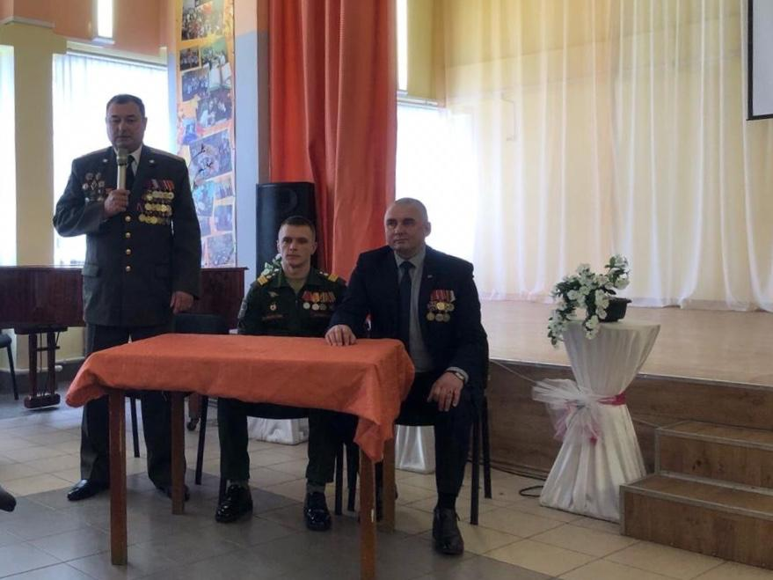
Рабочая группа ребят-экспертов встретились с директором школы № 7 Татьяной Валентиновной Князевой, заместителем директора по АХЧ Васиной Татьяной Евгеньевной, председателем Совета ветеранов войны, труда, вооруженных сил и правоохранительных органов Шешуновым Эдуардом Константиновичем, директором ООО «Спектрум» Виктором Евгеньевичем Куприяновым.
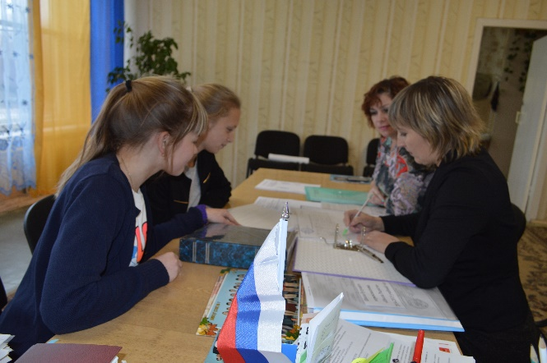

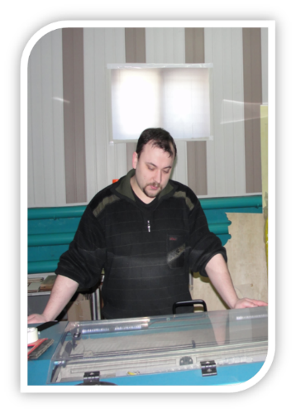
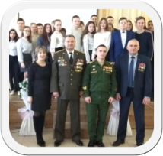
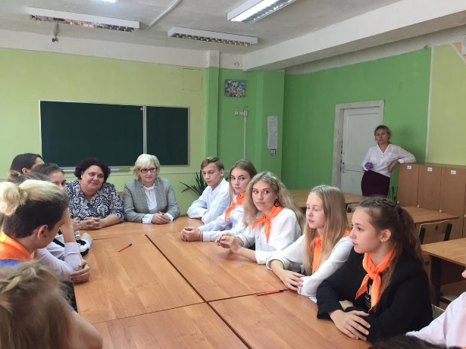

Результат:
Представители общественности, администрация школы одобрили идею проекта и гарантировали моральную и материальную поддержку со своей стороны.
Реализация проекта
1 этап – подготовительный
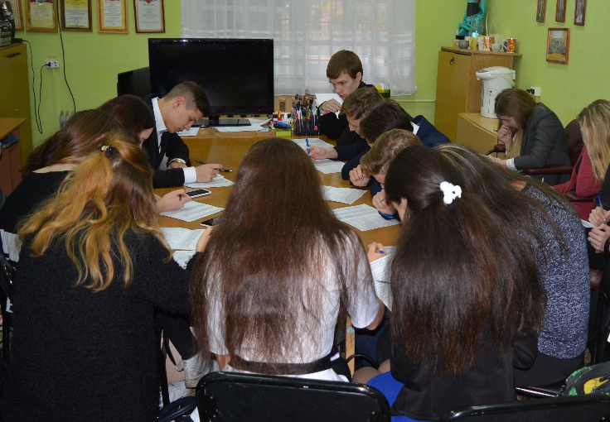

Сбор инициативной группы, выбор проблемы

2 этап – основной
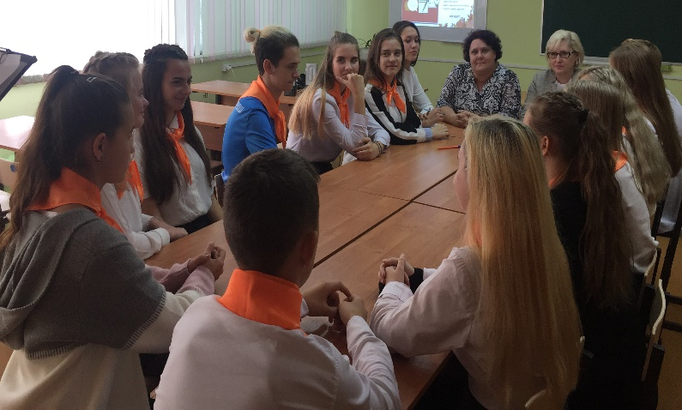

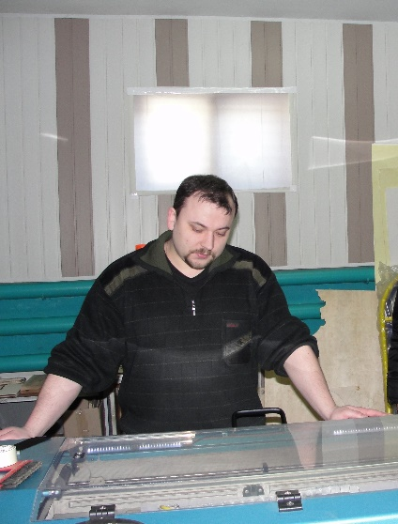

Сбор информации по теме проекта исследовательскими микрогруппами

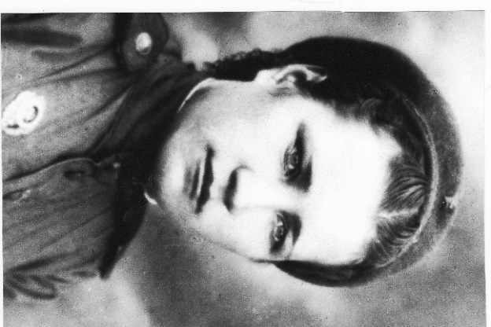
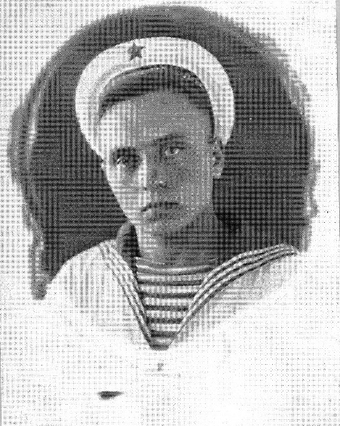

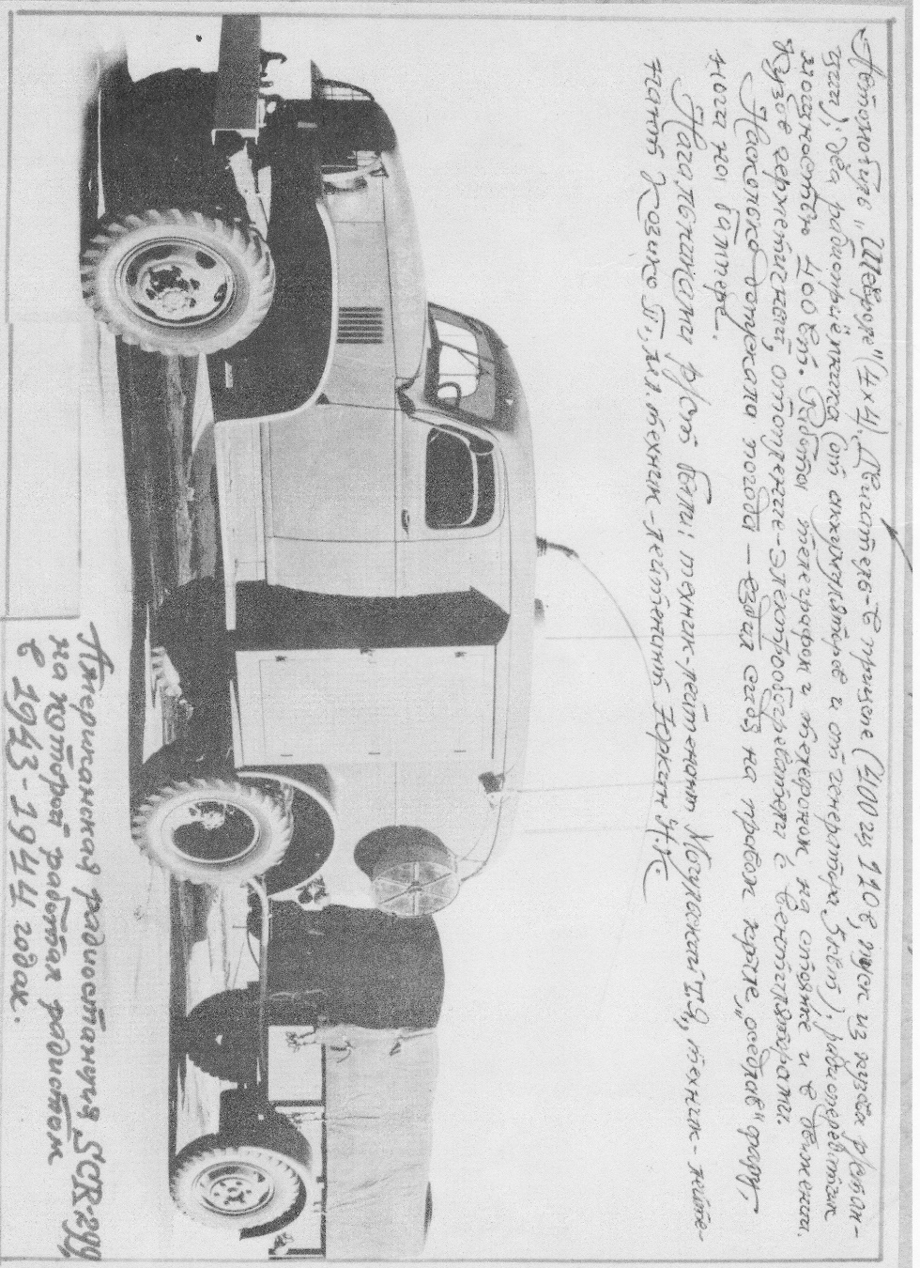

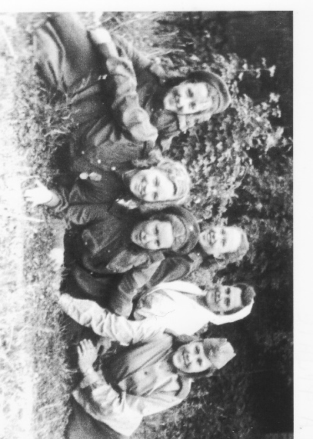

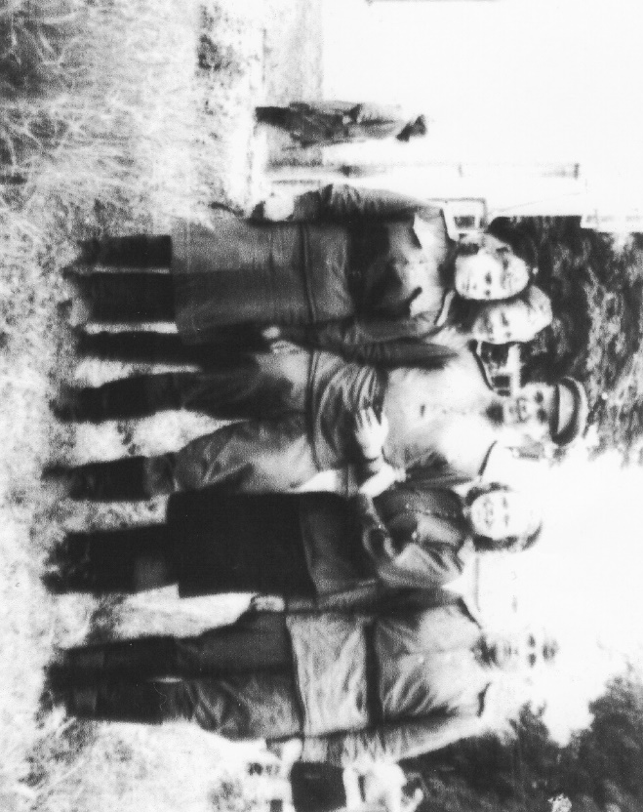
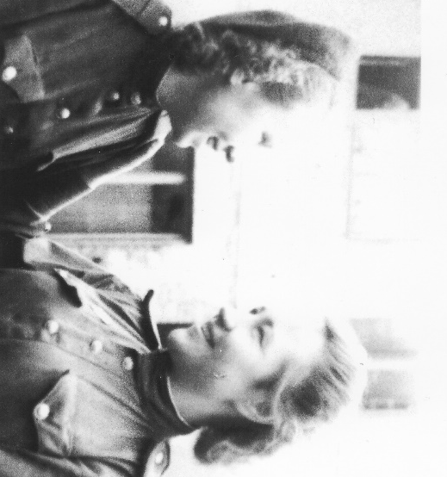

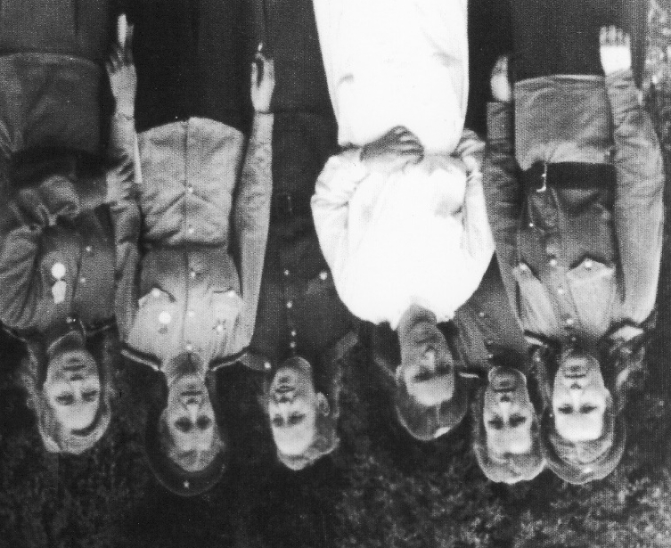
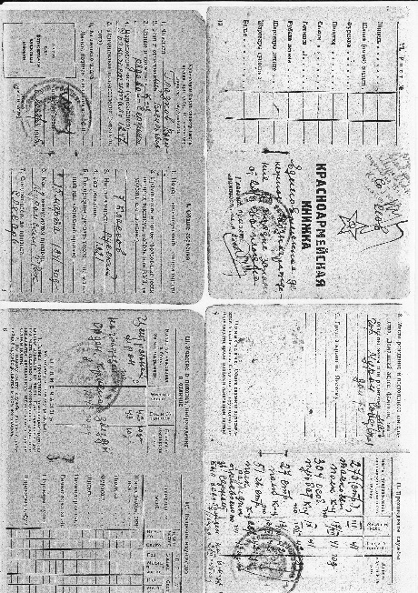

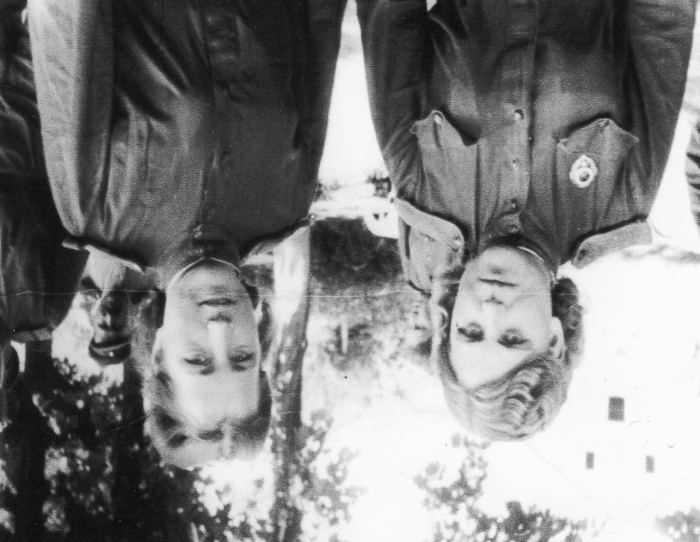

Исследовательская работа помогла собрать и изучить информацию об участниках Великой Отечественной войне, тружениках тыла, детях войны, об их вкладе в победу над немецкими захватчиками, систематизировать собранный материал, пополнить архив школьного музея «Живая нить времен». Данная работа отражает жизнь земляков на примере конкретных людей, развивает интерес к истории города и района; воспитывает уважение к труженикам района, чувство гордости за свою малую родину. Самое главное, мы поняли, что все уходит в историю: страдания людей, разруха, голод в военные и послевоенные годы. Наше поколение имеет еще возможность узнать о войне из воспоминаний живых свидетелей того времени. Это главное, что мы хотели показать в своей работе.
По результатам исследовательской работы мы создали стенд – экспозицию «Герой моей семьи» и стенд в школьном музее Победы «Лица Победы –родные лица!». А так же, к 9 мая, планируем создать альбом-летопись об участниках и тружениках тыла «Эстафета Победы».

3 этап – заключительный
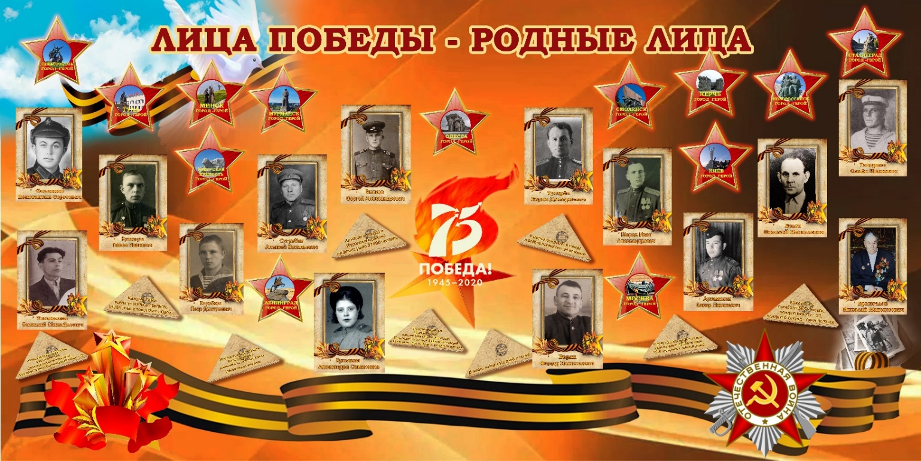
Выбор цветового фона для стенда «Лица Победы—родные лица!»

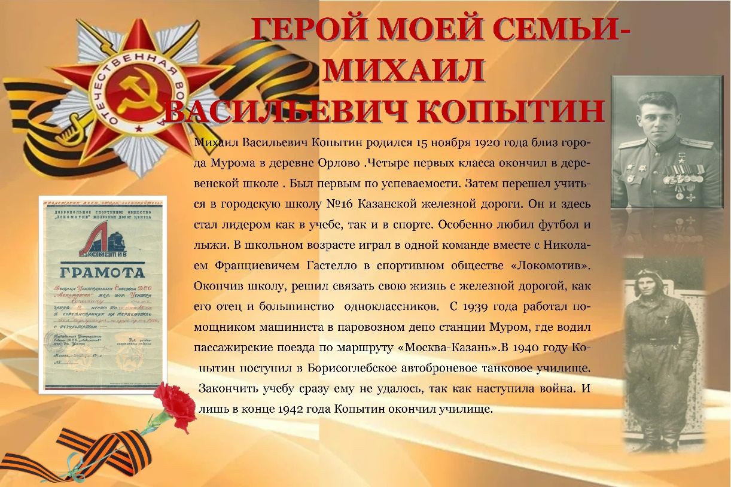

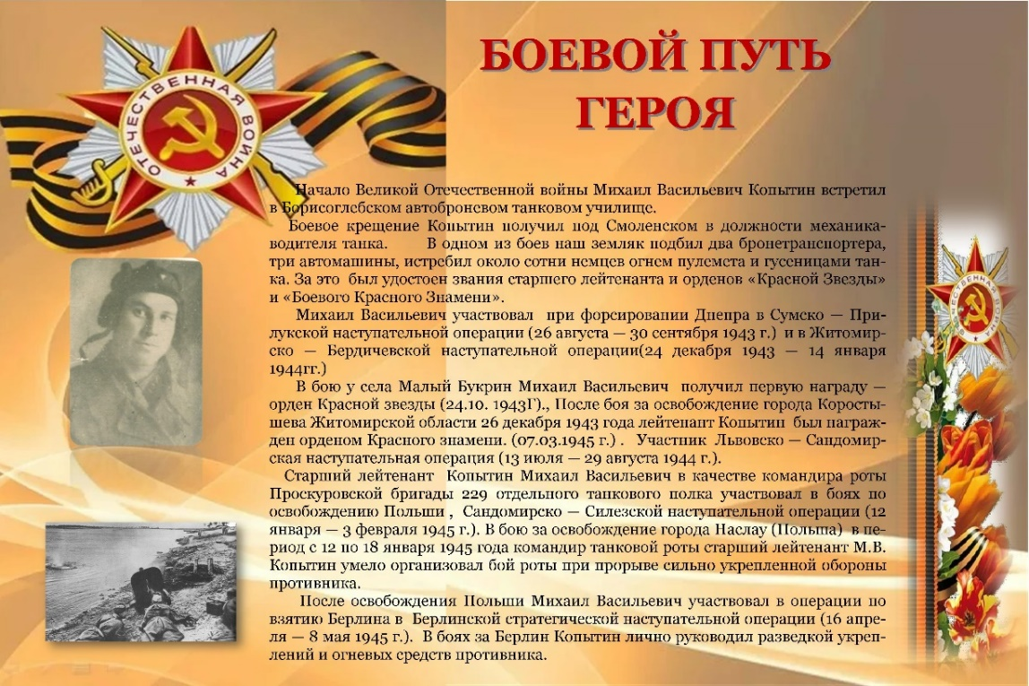

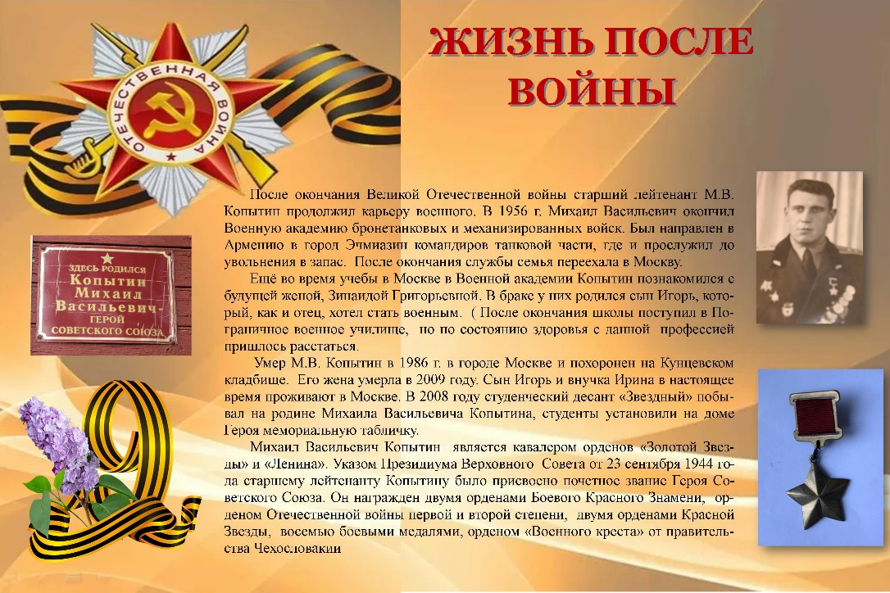

Приложение 2
Социально-экологический проект «Планета ДЕТСТВА»
Дети должны жить в мире красоты, игры, сказки, музыки, рисунка, фантазии, творчества.
Сухомлинский В.А.
Какие проблемы решает проект:
- благоустройство школьной территории, занимающей экологически нездоровую зону;
- организация парковой зоны, позволяющей как работникам, учащимся школы, так и населению микрорайона получить дополнительную площадь для отдыха;
- приобщиться к живой природе в экологически здоровой зоне и комфортных условиях.
Цель проекта: создание эстетически и экологически привлекательного пространства около школы.
Задачи:
- улучшение экологической обстановки в школе и на прилегающей к ней территории за счет зеленых насаждений и цветов;
- воспитание трудолюбия, любви к своей школе, бережного отношения к природе;
- развитие исследовательской деятельности школьников;
- развитие творческих способностей учащихся;
- формирование навыков здорового образа жизни.
Механизм реализации проекта
Поставленные цели и задачи проекта «Планета детства» будут реализовываться через разнообразные виды деятельности:
1) исследовательскую (исследование экологического состояния атмосферы, почвы и «здоровья» плодовых деревьев);
2) проектную (реализация линии мини-проектов по улучшению экологической ситуации: «Птичьи гостиницы», «», «Хорошо сидим», «Детская забава», «Цветочный дизайн»);
3) пропагандистскую (выпуск экологических бюллетеней и памяток);
4) просветительскую (создание странички « в газете «Жизнь на 5 +»);
5)внеклассную работу.
Данный проект позволит создать прекрасную зону отдыха, место для проведения уроков и классных часов на открытом воздухе, непринуждённых и дружеских встреч, работы лагеря с дневным пребыванием и комфортных условий для ожидания школьного автобуса детьми из пос. Муромский и д. Орлово, обучающихся в нашей школе.
Схема взаимодействия муниципального бюджетного общеобразовательного учреждения «Средняя общеобразовательная школа № 7» и ДОО «Город Дружный» (1-4 кл.), «Спектр» (5-7 кл.), «ФОРУМ» (8-11 кл.) с заинтересованными организациями по реализации проекта «Планета ДЕТСТВА».
Управление образования администрации округа Муром

Комитет общественного самоуправления №10

Комитет по делам молодежи
о. Муром
Совет народных депутатов,
депутат ГорСовета – Платонов А.В.

ОАО МЗ РИП,
(спонсорская помощь)

СПК «Муромский»
ООО «Зеленстрой»

о. Муром

ОАО «Муром»
(спонсорская помощь)

МБОУ
«Средняя общеобразовательная школа № 7»

КОНКРЕТНЫЕ РЕЗУЛЬТАТЫ
В результате реализации проекта будут получены:
1) парковая зона на территории школы;
2) красивые, облагороженные «зелёные» участки;
З) скамейки для проведения нестандартных уроков и классных часов на воздухе с учащимися 1 — 11 классов;
4) место для проведения занятий с детьми, которые посещают лагерь с дневным пребыванием;
5) комфортные условия для ожидания школьного автобуса детьми, проживающих в пос. Муромский, д. Орлово;
6) создание места отдыха и общения для школьников в свободное от уроков время.
ОЦЕНКА РЕЗУЛЬТАТОВ
Критериями оценки эффективности проекта считать следующее:
1.Создание парковой зоны, включающую скамьи для отдыха, зелёную изгородь, клумбы, прогулочные дорожки, что позволит сохранять и укреплять здоровье обучающихся и работников школы.
2. Разбивка парка: посадка зелёных насаждений вдоль границы территории школы, установка кормушек для пернатых в различные времена года.
3. Уход за растениями и территории парка с целью приобщения учащихся к труду и приобщения к живой природе
4. Улучшение и разнообразие учебно-воспитательного процесса на свежем воздухе в комфортных условиях.
МЕХАНИЗМ ОЦЕНКИ РЕЗУЛЬТАТОВ
Эффективность данного проекта высока:
- клумбы и зелёные насаждения облагородят территорию, которая будет приятна для глаз учащихся, учителей, родителей и гостей школы;
- парковая зона уменьшит отрицательное воздействие автотранспорта и выбросов производственных цехов предприятий;
- скамейки позволят учащимся из д. Орлово и п. Муромский ждать автобус в комфортных условиях, а также учащиеся смогут там проводить время на переменах, и возможно будет проводить уроки на свежем воздухе, что будет своей красотой и гармонией положительно влиять на настроение учащихся и эффективность учебного процесса.
ПЕРСПЕКТИВЫ ДАЛЬНЕЙШЕГО РАЗВИТИЯ ПРОЕКТА
• Уход за парком во все сезоны (расчистка снега, посадка цветов, обновление деревьев и кустарников, покраска лавочек, забота о птицах, уборка листвы).
• Расширение детской игровой площадки перед зданием школы.
• Озеленение клумб, рабаток, рокариев, альпийских горок.
Дальнейшее продолжение проекта планируем осуществлять за счёт собственных средств, пожертвований родителей по предложению Родительского комитета школы и спонсорской помощи.
Актуальность: муниципальное общеобразовательное учреждение «Средняя общеобразовательная школа № 7» расположена в Южном микрорайоне города. Здание школы построено в 1977 году. Общая площадь школьной территории – 2,5 га. На школьной территории был расположен когда-то плодовый сад, в котором росли яблони, груши, вишни, сливы. Но из-за непрофессионального ухода и использования сада были нарушены некоторые его функции. Недостатком является и то, что место расположения микрорайона болотистое, почва засолённая, поэтому возникает много проблем с озеленением улиц и дворов Южного.
Школьный двор является социальной площадкой для образования, воспитания и развития личностных характеристик детей. Для успешной реализации данных задач необходимо создать благоприятную среду, удобную и функциональную, где дети с радостью находились бы во время занятий и проводили свободное время. Оптимальный проект школьного двора определяется наличием игровых комплексов, обустроенных мест для отдыха и общения, ботанических садов и других объектов благоустройства.
Школа расположена в жилом районе города, но из-за отсутствия парковой инфраструктуры местные жители не имеют возможности проводить свободное время в эстетичной и комфортной уличной обстановке. Создание полноценного школьного двора с использованием современных элементов ландшафтного дизайна решит и социальную проблему жилого микрорайона Южный. Дети смогут играть на игровых площадках, развивая свои коммуникативные навыки, в плодовом и цветочном саду люди старшего возраста комфортно разместившись на скамейках, могли бы проводить беседы и дискуссии на актуальные темы. Таким образом, школьный двор может превратиться в цветущий парк, пригодный для образовательной деятельности и служащий игровым и развлекательным центром микрорайона.
Создавая парковую зону на территории школы, находящейся рядом с автотрассой по Радиозаводскому шоссе и трех промышленных предприятий (ОАО Муромский радиозавод, ОАО НПП «Звукотехника», ОАО «МуромЭнергоМаш»), мы предлагаем сделать защитную живую изгородь из саженцев ивы, учитывая тип почвы (солонец); восстановить путем обрезки и лечения (за счет привлечения пернатых) деревьев школьный сад; разбить клумбы с цветами разного вегетационного периода; установить лавочки; проложить две асфальтированные дорожки; обустроить несколько игровых зон для детей младшего и среднего школьного возраста;
Поэтому проблема благоустройства территории школы является актуальной с первых дней её существования.
ПЛАН ОСУЩЕСТВЛЕНИЯ ПРОЕКТА
Работа над реализацией проекта «» состоит из трех этапов:
- Организационный (01.12.2015 – 15.12.2016) – изучение темы, комплектование рабочих групп, составление плана работы, распределение участков ответственности.
- Основной этап (15.12.2015 – 20.06.2016) – деятельность, направленная на реализацию проекта.
- Итоговый (21.06.2015 – 01.07.2016) – подведение итогов, планирование дальнейшей деятельности.
Этапы | Показатели деятельности | Ответственные
I. Организационный  01– 15 декабря 2015 г. | - Создание инициативной группы.
I. Организационный  01– 15 декабря 2015 г. | - Изучение нормативно-правовой базы: | Инициативная группа, участники проекта.
I. Организационный  01– 15 декабря 2015 г. | - Проведение социологического опроса среди жителей микрорайона Южный | Инициативная группа, волонтеры
I. Организационный  01– 15 декабря 2015 г. | - Исследовательская работа | Участники проекта
I. Организационный  01– 15 декабря 2015 г. | - Разработка мини-проектов благоустройства школьной территории, озеленения и рационального использования пришкольного участка
I. Организационный  01– 15 декабря 2015 г. | - Изготовление кормушек и их установка (реализация мини-проектов) | Инициативная группа, волонтеры, участники проекта
II. Основной  15 декабря 2015 г.– 20 июня 2016 г. | - Защита ученических мини-проектов | Участники проекта
II. Основной  15 декабря 2015 г.– 20 июня 2016 г. | - Выпуск листовок, памяток и их распространение | Инициативная группа
II. Основной  15 декабря 2015 г.– 20 июня 2016 г. | - Подготовка посадочного материала – семян и рассады цветов; выращивание многолетних и однолетних цветов | Участники проекта
II. Основной  15 декабря 2015 г.– 20 июня 2016 г. | - Изготовление скамеек (реализация мини-проектов) | Участники проекта
II. Основной  15 декабря 2015 г.– 20 июня 2016 г. | - Выбор и заказ детской игровой площадки | Участники проекта
II. Основной  15 декабря 2015 г.– 20 июня 2016 г. | - Весенняя обрезка, побелка плодовых деревьев, обработка почвы (реализация мини-проектов) | Участники проекта
II. Основной  15 декабря 2015 г.– 20 июня 2016 г. | - Покупка плодородной почвы, удобрений; щебня и асфальта | Участники проекта
II. Основной  15 декабря 2015 г.– 20 июня 2016 г. | - Устройство клумб, рокариев, альпийских горок, рассадка рассады; высаживание саженцев ивы в виде «сетки-рабицы» вокруг парковой зоны. | Участники проекта
II. Основной  15 декабря 2015 г.– 20 июня 2016 г. | - Асфальтирование дорожек. | Участники проекта
II. Основной  15 декабря 2015 г.– 20 июня 2016 г. | - Установка игрового комплекса, скамеек, кормушек для птиц. | Участники проекта
II. Основной  15 декабря 2015 г.– 20 июня 2016 г. | - Декорирование парковой зоны. | Участники проекта
III. Итоговый  21 июня– 01 июля 2016 г. | - Открытие парковой зоны. | Учащиеся и учителя школы, жители микрорайона
III. Итоговый  21 июня– 01 июля 2016 г. | - Рефлексия проделанной работы. Подведение итогов работы | Участники проекта
III. Итоговый  21 июня– 01 июля 2016 г. | - Разработка дальнейших действий по развитию | Участники проекта

Приложение 3
Социально-профилактический проект «Дорога в школу меня бережет»
ИНФОРМАЦИОННАЯ КАРТА ПРОЕКТА
Название  проекта | «Городок безопасного детства»
Наименование  организации  заявителя | Муниципальное бюджетное общеобразовательное учреждение «Средняя общеобразовательная школа № 7»
Юридический  адрес заявителя | 602264 Владимирская область, округ Муром,  улица Мичуринская, дом 2
Номер телефона,  е - mail | 8 (49234) 3-57-87  muromschool07@yandex.ru
География проекта, количество участников проекта | микрорайон Южный (разновозрастное население), 1200 человек
Сроки выполнения проекта  (продолжительность, начало и окончание) | август 2016 г. – май 2017 г.
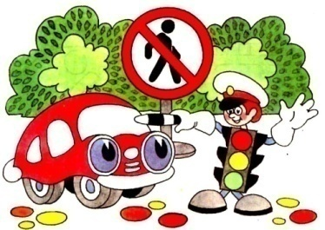

Учащиеся муниципального бюджетного общеобразовательного учреждения «Средняя общеобразовательная школа № 7» г. Мурома Владимирской области реализовали социальный проект «Городок безопасного детства».
В продолжение своей проектной деятельности стали встречи с учащимися, координаторами и партнерами данного проекта. Участники акции рассказали всем желающим о специфике проекта «Гражданин», поделились своим мнением о встречах с представителями других команд.
Поэтому учащиеся школы № 7 г. Мурома, изучив Положение об областном конкурсе проектов по профилактике правонарушений среди молодежи в 2016 году, руководствуясь обозначенными целью и задачами Программы «Комплексные меры профилактики правонарушений во Владимирской области на 2015 – 2020 годы»:
- повышение уровня личной безопасности граждан;
- обеспечение безопасных условий жизнедеятельности на территории области;
- профилактика правонарушений среди несовершеннолетних и молодёжи;
- повышение уровня правовых знаний населения;
Проанализировав статистические данные по правонарушениям дорожного движения в нашем микрорайоне «Южный» решили расширить границы своей деятельности по предыдущему проекту и начать деятельность по новому проекту, который мы назвали «Дорога в школу меня бережет».
Цель проекта:
Создание устойчивой среды сопротивления нарушениям правил дорожного движения среди учащихся школы
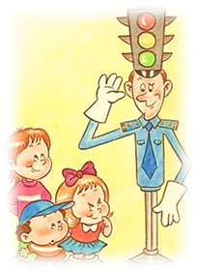
Задачи проекта:
- привлечение внимания городских властей и сотрудников ГИБДД ММ ОМВД России «Муромский» к проблеме правонарушений среди детей и молодежи,
- восстановление покрытия дороги на ул. Мичуринская (1 км),
- установка дорожных знаков (ул. Мичуринская),
- установка светофора (ул. Орловская),
- нанесение разметки «Пешеходный переход» (ул. Орловская),
- пропаганда наиболее эффективных форм работы по изучению правил дорожного движения и предупреждению нарушений дорожного движения детьми.
АКТУАЛЬНОСТЬ И ВАЖНОСТЬ ПРОЕКТА
Безопасность дорожного движения - проблема глобальная. Высокая аварийность на дорогах во многих странах расценивается как национальное бедствие. Научно-технический прогресс в области автомобилестроения, постоянное увеличение парка автомашин привели к резкому увеличению числа происшествий, тяжесть последствий которых постоянно возрастает. Ежегодно на дорогах страны происходит несколько сот тысяч происшествий, число погибших исчисляется десятками тысяч, сотни тысяч серьезно травмируются, из них многие остаются калеками на всю жизнь.
Причины дорожно-транспортных происшествий и условия, им способствующие, можно определить, как совокупность объективных и субъективных факторов (обстоятельств), противоречащих общественной безопасности и связанных с возникновением опасной ситуации, социально-психологическими дефектами личности правонарушителя, социально-правовыми и организационно-техническими недостатками.
В отношении дорожно-транспортных происшествий, вызванных нарушением правил безопасности, определяющей является взаимосвязанная, взаимообусловленная система: человек - транспортное средство - дорога. От того, насколько совершенны эти основные компоненты зависит качественный уровень обеспечения безопасности дорожного движения.
Дорожно-транспортным происшествиям способствуют и различные объективные недостатки организационно-технического, организационно-правового и организационно-управленческого плана. В число первых входит крайне неудовлетворительное состояние дорог, что характерно для всей страны. С плохим состоянием дорог из года в год связано около 12-14% дорожно-транспортных происшествий. Для многих транспортных средств характерны серьезные конструктивные недостатки, далеко не все они оснащены универсальными средствами безопасности.
Слабое знание участниками движения правил безопасности, неудовлетворительная организация их изучения и контроля образуют круг условий организационно-правового характера. К ним следует отнести и недостатки нормативных документов, регламентирующих безопасность дорожно-транспортного движения.
Ситуация на проезжей части дорог в микрорайоне «Южный» при подходе к МБОУ «СОШ №7» критическая.
Оживленная трасса (ул. Орловская) соединяет два района («Новый Южный» и «Старый Южный»). Учащиеся, идущие в школу, с «Нового Южного», испытывают затруднения при ее переходе, так как на данном участке дороги отсутствуют светофор и пешеходный переход.
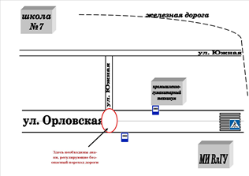
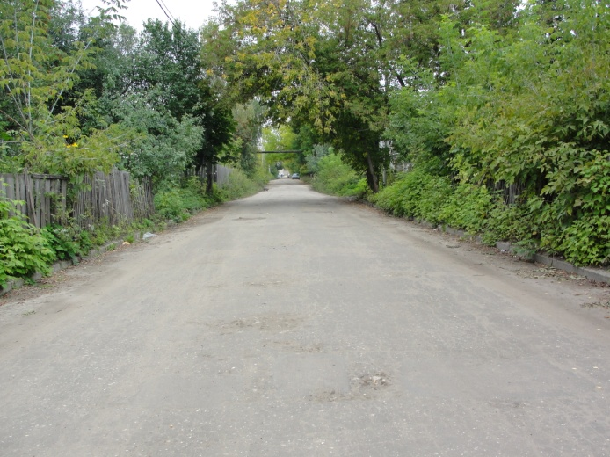
Улица Мичуринская – дорога без тротуаров. Когда-то они здесь были, но предприимчивые жители близлежащих домов заняли их под огороды. Дорожное асфальтное покрытие по ул. Мичуринская давно устарело.
И теперь, дети и взрослые, разбирающиеся в правилах дорожного движения (что при отсутствии тротуара или пешеходной дорожки пешеходы, во избежание наезда на них транспорта, должны ходить по краю проезжей части, на дорогах - по левой обочине или левому краю дороги навстречу движению транспорта, чтобы видеть его и вовремя отойти в сторону) нарушают их, поскольку пройти по прямой невозможно.
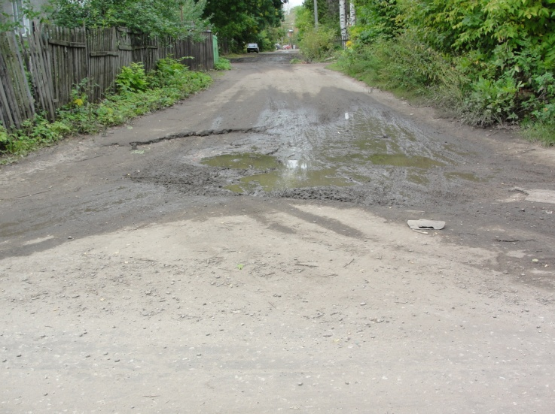
Приходиться обходить ямы, канавки, рытвины, а когда в ненастье они заливаются водой, пешеходам приходиться прижиматься к заборам, стоя на бордюре, чтобы только не испачкаться и не попасть под колеса автомобиля. К 1 сентября 2016 года дорожные службы города сделали для участников движения «подарок»: засыпали ямы асфальтной крошкой, бывшей в употреблении. Вот что из этого получилось!
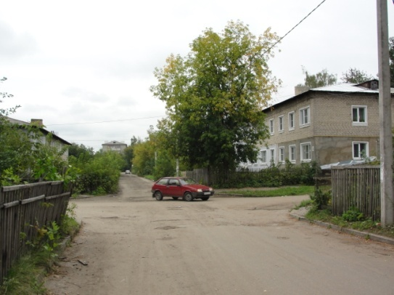
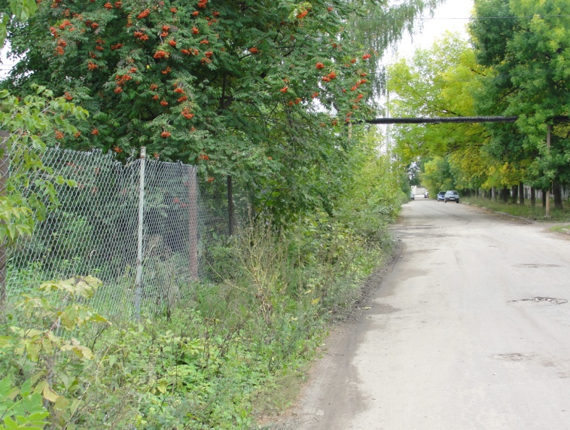
Предупреждающих знаков о том, что здесь находится опасный участок дороги, рядом школа, идут дети, на ул. Мичуринской никогда не было и нет.

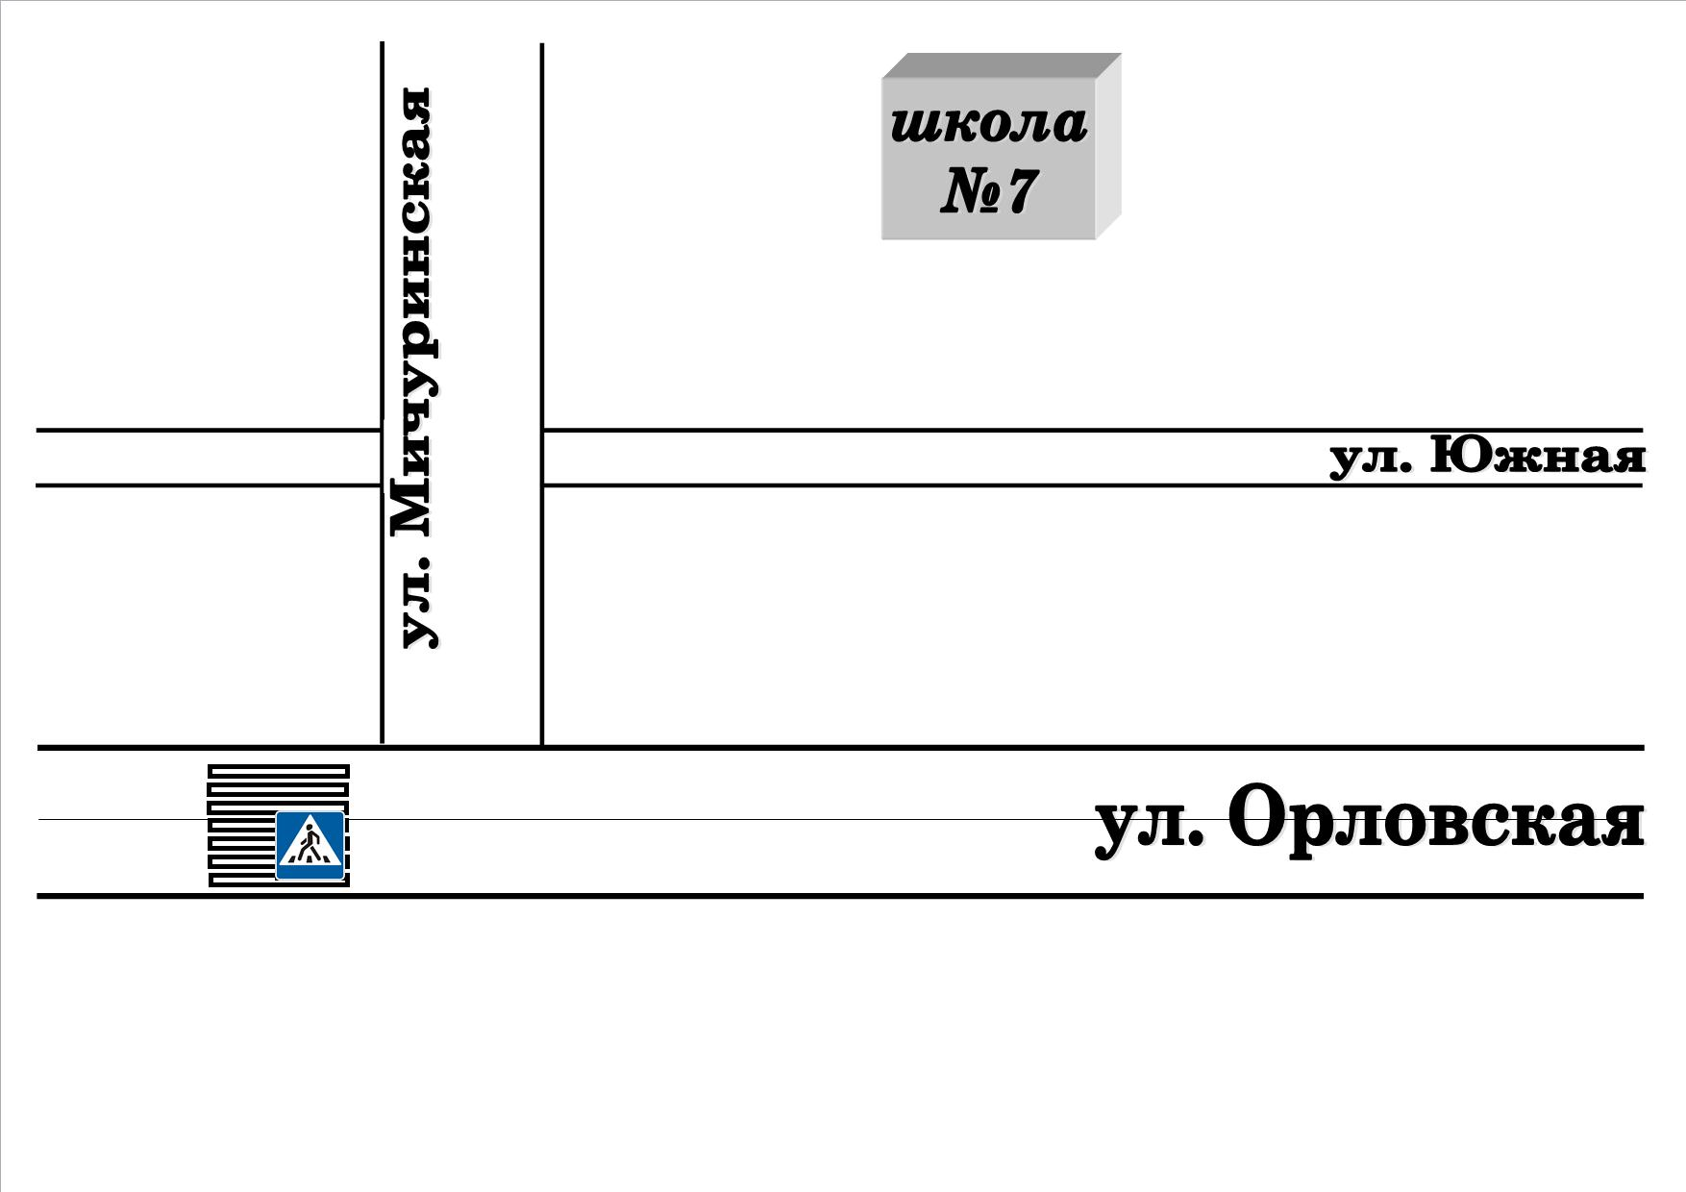
Основные этапы и сроки реализации проекта
«Дорога в школу меня бережет»
август  2016 г. | (Работа группы юристов)  Изучение нормативно-законодательной базы:  - Законов РФ,  - Постановлений правительства РФ,  - Администрации Владимирской области, целевой программы по профилактике правонарушений во Владимирской области на 2015-2020 годы,  - другие документы: | Правительство России и представители всех уровней власти уделяют большое внимание профилактике дорожно-транспортных правонарушений. Наш проект ««Дорога в школу меня бережет» это практический шаг по реализации задач профилактики таких правонарушений.
август-сентябрь  2016 | (Работа социологов)  1. Проведение социологического опроса для выяснения отношения общества к проблеме профилактики дорожно-транспортных нарушений в Южном микрорайоне. | В результате проведенного анкетирования было выявлено, что 100% опрашиваемых отметили острую необходимость в смене асфальтного покрытия дороги по улице Мичуринская.  89% респондентов уверены в том, что на дороге без тротуаров должны быть установлены знаки, регулирующие дорожное движение.  97% выступают за установку светофора по улице Орловская и нанесение разметки «Пешеходный переход».
август-сентябрь  2016 | (Работа аналитиков)  2. Изучение проблемы профилактики безопасности движения (телевидение, радио, Интернет) | Убедились в том, что проблема, выбранная нами, в настоящее время актуальна, но реализация нашего проекта возможна только при совместной работе заинтересованных организаций, общественности и органов власти.
сентябрь 2016 г. | (Работа экспертов)  Направлены письма-обращения:  - комиссию по социальной политике при Главе округа  - ГИБДД УВД по округу Муром и Муромскому району А. Березовскому  - Совет народных депутатов депутату ГорСовета А.В. Платонову  - председателю комитета территориального самоуправления Администрации округа Муром  С.А. Дударевой  - председателю КОС № 10 Г.А. Ильичевой
Предполагаемые результаты.
- повышение уровня личной безопасности участников дорожного движения;
- обеспечение безопасных условий жизнедеятельности на территории микрорайона «Южный»;
- профилактика правонарушений среди несовершеннолетних и молодёжи;
- повышение уровня правовых знаний населения;
- уменьшение количества детей, пострадавших в дорожно-транспортных происшествиях.

Приложение 4
Социально-профилактический проект «Абонент недоступен»
Информационная карта проекта
Автор проекта:
Муниципальное общеобразовательное учреждение
«Средняя общеобразовательная школа № 7»
Адрес организации: 602264 г. Муром, Владимирская область,
ул. Мичуринская, д. 2.
Телефон, факс: 8 (49234) 3-57-87
Электронный адрес:http://seventhschool.narod.ru
Банковские реквизиты:
ИНН 3307010131 БИК 041716000 РКЦ г. Мурома
р/с 40703810600002000037
Управление образования Администрации о. Муром
(для средней школы № 7).
Координаторы проекта: Балашова Оксана Владимировна
Южалова Людмила Васильевна
Актуальность проблемы

Начало этого учебного года совпало с пугающим шквалом краж сотовых телефонов среди учащихся нашей школы. Только официально зарегистрировано 9 подобных случаев, но мы даже не можем себе представить, сколько людей не пожелали обращаться в правоохранительные органы.
Это подтолкнуло нас к исследованию и попытке решения проблемы краж сотовых телефонов.
Цель проекта:
Привлечение внимания администрации школы, города, правоохранительных органов к проблеме краж сотовых телефонов среди населения округа Муром, особенно несовершеннолетних детей.
Задачи проекта:
- Создание памятки с практическими советами по предупреждению негативного явления.
- Распространение в школах города памяток для привлечения широкой общественности к проблеме краж сотовых телефонов.
- Проведение родительских лекториев направленных на привлечение внимания родителей к проблеме краж сотовых телефонов с негативными последствиями (преступления с принесением тяжкого вреда здоровья потерпевшему).
4.Проведение акции: «Как не стать жертвой телефонной кражи».
Работа аналитиков
Сбор и анализ информации
СМИ
Нами изучены материалы:
печатных СМИ
- газета «Хронометр»
- газета «Муромский край»
- газета «Мир криминала»
новостные передачи и криминальные хроники телевизионных СМИ
- НТВ «Чрезвычайное происшествие»
- Россия «Вести. Дежурная часть»
Ресурсы сети Интернет
- http://newgadget.com.ua/page/28
- http://induo.wordpress.com/tag/gsm/

Телефон, защищающий малышей от похищения

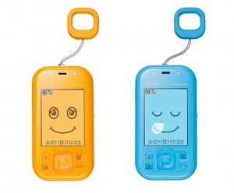
В Стране восходящего солнца чрезвычайно нередко малыши 6-7 лет сами прогуливаются по улицам, пользуются публичным транспортом без присмотра взрослых. Все знают то, что потому компания KDDI решила, стало быть, создать устройство, которое бы защитило малышей от похищений. Очень хочется подчеркнуть то, что эта новинка, стало быть, получила заглавие Mamorino.
Для разработки данной новинки компания соединила свои усилия с, как многие думают, компанией по обеспечению сохранности SECOM.
Анализ материалов СМИ
Проанализировав статьи центральных и местных газет, передачи региональных телекомпаний, материалы Всемирной сети Интернет, мы узнали, что проблема краж мобильных телефонов является актуальной для всех регионов нашей страны, а также для многих стран мира (Австралии, Великобритании, Украины и др.).
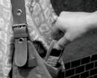
Наряду с сухими статистическими данными о возрастании количества краж и торговле краденными телефонами, мы обнаружили сообщения о преступлениях со смертельным исходом для жертвы, причиной которой стал сотовый телефон,
обладать которым пожелали преступники (сообщения из городов Александрова Владимирской области, Волгодонска Волгоградской области, Выборга Ленинградской области, г.Волгограда, г.Вологды, г.Омска, г.Москвы).
Помимо констатации роста числа преступлений, связанных с кражей сотовых телефонов (самым распространенным на сегодня уличным преступлением) материалы СМИ содержат и некоторые предложения по решению данной проблемы:
- создание единой базы украденных аппаратов и блокировке сигналов, поступающих с них;
- ужесточение наказания за кражу мобильных телефонов.
Работа социологов
Группа социологов вышла с анкетой к учащимся школы и жителям микрорайона Южный и предложила респондентам ответить на несколько вопросов.
Инициативная группа волонтерского отряда МОУ «СОШ № 7» г. Мурома,
участвуя в конкурсе социальных проектов «Дарите радость людям»,
исследует проблему краж сотовых телефонов.
Для этого мы изучаем общественное мнение по данной проблеме.
Просим Вас ответить на вопросы нашей анкеты
Анкета
№п/п | Вопросы | Варианты ответов
1 | Сколько вам лет? | - 7-9 лет  - 14-17  - 18-25  - 26-55  - старше 55 | - Учащиеся среднего звена  - (14-17 лет)  - Студенты (18-25 лет)  - Взрослые (30-50 лет)  - Пенсионеры (55-80 лет)
2 | У вас когда-нибудь крали или отбирали мобильный телефон? | 1.Да 2. Нет
3. | Если да - то сколько раз?
4 | Заявлялили Вы об этом в милицию? | 1.Да 2. Нет
5 | Если нет, то почему?
6 | Есть ли среди ваших знакомых люди, у которых крали/отбирали мобильный телефон? | 1.Да 2.Нет
7 | Как Вы оцениваете хищение телефона? | 1 .Мелкое хулиганство 2.Кража
8 | Знаете ли Вы, где можно купить краденые телефоны? | 1.Да 2. Нет
9 | Как Вы относитесь к покупке краденых телефонов? | 1. Спокойно  2. Положительно  3. Резко отрицательно
10 | Представьте себе, что у Вас в сумке лежатдва предмета: сотовый телефон и кошелёк. Причём в кошельке находится ровно столько денег, сколько стоит ваш мобильный. Кража чего (мобильного или кошелька) была бы для вас боле естрашной? | 1 .Телефон  2. Кошелек
11 | Если бы была введена программа страхования мобильных телефонов, воспользовались ли бы вы данной услугой? | 1.Да  2. Нет

Есть ли у Вас мобильный телефон?

Крали ли у вас мобильный телефон?

Как вы относитесь к покупке краденых телефонов?

Анализ материалов социологического исследования
Опрос показал, что данная проблема актуальна для разных групп населения, так как с одной стороны, эта проблема касается значительного числа граждан: мобильные телефоны имеют 98% респондентов, оставшиеся 2% собираются в ближайшее время его приобрести; с другой стороны - практически каждый респондент знает, где можно приобрести телефон бывший в употреблении.
На вопрос «Крали ли у вас мобильный телефон?» утвердительно ответили 7% младшего звена школьников, 62% учащихся среднего звена и старшеклассников, что свидетельствует о том, что жертвой преступников очень часто становятся несовершеннолетние дети.
Общество в целом (76%)отрицательно относится к покупке краденных телефонов, но практически никто в случае кражи не обращался в правоохранительные органы для заведения уголовного дела, так как не верят в его положительный исход.
Таким образом, можно сделать вывод, что общество осознает проблему, понимает всю серьезность и масштабы телефонного воровства, отрицательно расценивает такие поступки, но люди сами не готовы что-либо менять: то есть они осуждают, но бездействуют.

Работа юристов
Нормативно-правовая база
- Конституция РФ
- Федеральный Закон «О связи» (ст. 44-56)
- Уголовный Кодекс РФ (ст. 158, 161, 146, 272, 273, комментарий к статье 272)
Анализ нормативно-правовой базы
Изучив нормативно-правовую базу по данной теме мы обнаружили, что действующее законодательство недостаточно эффективно.
Так, когда у человека крадут телефон, максимум, что может сделать оператор сотовой связи - это заблокировать сим-карту по заявлению владельца номера.
В России не существует закона, обязывающего оператора сотовой связи это сделать.
Кроме того, не существует целенаправленной борьбы с хищением сотовых телефонов и эффективного метода поиска краденых трубок.
Следовательно, существующее законодательство несовершенно.
Не учитывается международный опыт решения проблемы.
Встречи с экспертами
Интервью с майором милиции, инспектором ОДН УВД Кобликовым В.Н.
Вопрос: Уважаемый Владимир Николаевич!
Мы являемся участниками конкурса социальных проектов «Дарите радость людям» и в рамках этого проекта решаем острые социальные проблемы. Ряд событий, произошедших в нашем городе и школе, заставили нас обратить внимание на проблему краж сотовых телефонов.
Ответ: Действительно, это острая социальная проблема, поскольку каждый день совершаются десятки грабежей по области, причём за последние два года их численность выросла значительно. За последние три года похищено более 25 000 средств сотовой связи на территории Владимирской области. При всём при этом растёт латентность преступлений.
Вопрос: Что способствует росту числа хищений сотовых телефонов?
Ответ: Во-первых, масштабы распространения сотовой связи: телефон есть практически у каждого.
Во-вторых, лёгкость совершения такого рода преступлений.
В-третьих, отсутствие законодательной регламентации, т.е. нет пока закона, обязывающего операторов сотовой связи отказать в предоставлении услуг клиенту, использующему заведомо похищенный телефон.
В-четвёртых, отсутствие требований по обязательной регистрации средств сотовой связи. 5 лет назад телефон подлежал обязательной регистрации, но менеджеры салонов сотовой связи добились отмены этого правила, так как оно мешало им работать, ограничивая рынок сбыта.
В-пятых, нежелание операторов сотовой связи бороться с проблемой хищений средств сотовой связи. Это ограничивает рынок предоставления услуг. Операторы не готовы нести материальные потери, даже если они будут незначительны.
Вопрос: Что мешает правоохранительным органам бороться с этой проблемой?
Ответ: Всё то, что способствует росту хищений сотовых телефонов, а также внутриведомственные проблемы, такие как низкая штатная численность, связанная с ней большая нагрузка, а также недостаточно хорошая материально-техническая база.
Вопрос: Почему не представляется возможным ограничить или совсем прикрыть рынок сбыта краденых телефонов? Ведь этот вопрос наверняка задают себе простые граждане. Согласно социологическому опросу, проведённому нами, 86% опрошенных знают, где оседают ворованные мобильные.
Ответ: Согласно существующему законодательству, для того, чтобы осудить человека за сбыт краденного или любой другой статье, необходимо доказать причастность КАЖДОГО отдельного человека к преступлению. Иными словами, мы не можем нарушать гражданские права людей. Но поиск доказательств, суд займут очень много времени, и правоохранительные органы не будут иметь возможности заниматься другими проблемами, а ведь есть куда более тяжкие преступления, чем хищение телефонов…
Кроме того, милицией был проведён рейд, в результате которого выяснилось, что из 50 изъятых из оборота телефонов, только один проходил по нашей базе данных, как похищенный. Возможно, их было в реальности больше, но ведь мы можем оперировать лишь официальными данными.
Вопрос: Значит ли это, что люди не обращаются в правоохранительные органы в случае совершения этих преступлений?
Ответ: Да.
Вопрос: Возможно ли оперативно обнаружить похищенный сотовый телефон?
Ответ: Такая возможность всегда есть, но никто не может дать гарантий. Из тех 25 000, что я называл ранее, только на четверть преступлений было заведено дело. Найдено похищенных средств сотовой связи ещё меньше…
Вопрос: Стоит ли в таком случае гражданину заявлять в правоохранительные органы о преступлении подобного рода?
Ответ: Безусловно. Ведь если гражданин этого не делает, он способствует совершению преступлений. Кроме того, каждое отдельно взятое заявление, если его суммировать с остальными, помогает найти и наказать преступника или преступную группировку.
Вопрос: Что делать, если заявление не принимают?
Ответ: Отказ в рассмотрении дела, а также укрытие преступления от учёта уголовно наказуемы. В таком случае следует обратиться в прокуратуру.
Благодарим Вас за предоставленную информацию, так как она является безусловно ценной для нас, позволяя представить не только масштабы проблемы, но пути ее решения.
Отчёт
участников конкурса социальных проектов о встрече со старшим лейтенантом милиции, инспектором по делам несовершеннолетних ОВД УВД о. Муром Ворониным Андреем Николаевичем
Мы, участники конкурса социальных проектов встретились со старшим лейтенантом милиции, инспектором по делам несовершеннолетних ОВД УВД о. Муром
Ворониным Андреем Николаевичем.
Он подтвердил актуальность выбранной темы. Статистика, которую он нам предоставил, ужасает:
• Ежедневно по городу проходит 5-6 краж сотовых телефонов.
• За первую четверть 2017-2018 учебного года у учащихся нашей школы было украдено 6 мобильных телефонов.
• От Воронина А.Н. мы узнали, что, как правило, преступления, связанные с кражей сотовых в нашей школе, происходят после уроков.
Он считает, что маленькие дети, не могут дать отпор насилию, и являются легкой жертвой для преступников. Но еще одной из главных причин совершения преступлений она считает отсутствие у детей бдительности и скромности. Ведь очень часто жертва сама провоцирует преступление.
Андрей Николаевич дал нам советы как не стать жертвой кражи и что делать, если это уже произошло. Воронин А.Н. считает нецелесообразной покупку родителями детям дорогих телефонов, считая, что это иногда провоцирует преступления. Андрей Николаевич обеспокоен огромным количеством бесконтрольных приемов в пункты продажи средств мобильной связи покупки и продажи сотовых телефонов, бывших в употреблении.
Также Андрей Николаевич рассказал нам о возможных наказаниях за кражу сотовых телефонов.

ПРОГРАММА ДЕЙСТВИЙ

Мероприятия | Сроки
Поиск ресурсов для издания памятки | октябрь-ноябрь
Создание памятки | октябрь
Публикация памяток и их распространение в школах города | ноябрь – декабрь
Проведение родительского лектория | ноябрь
Проведение акции «Как не стать жертвой телефонной кражи» | ноябрь

СМЕТА проекта
№ | Назначение платежа | Цена за единицу, руб. | Количество | Сумма, руб.
1 | Офисная бумага | 150 | 6 пачек | 900
2 | Заправка картриджа для принтера | 700 | 1 штук | 700
 |  |  | Итого: | 1600
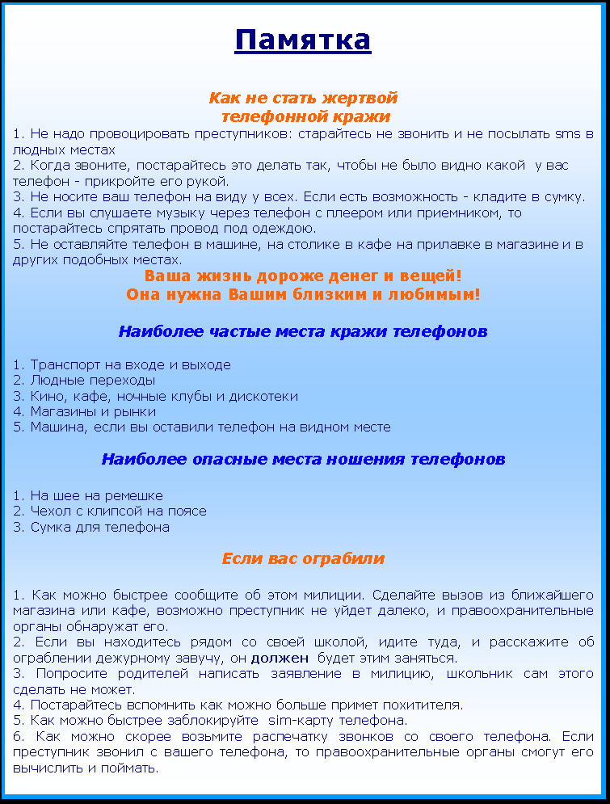

Приложение 5
Муниципальное бюджетное общеобразовательное учреждение
«Средняя общеобразовательная школа №7»

Благотворительная акция
«Сделаем мир добрее»

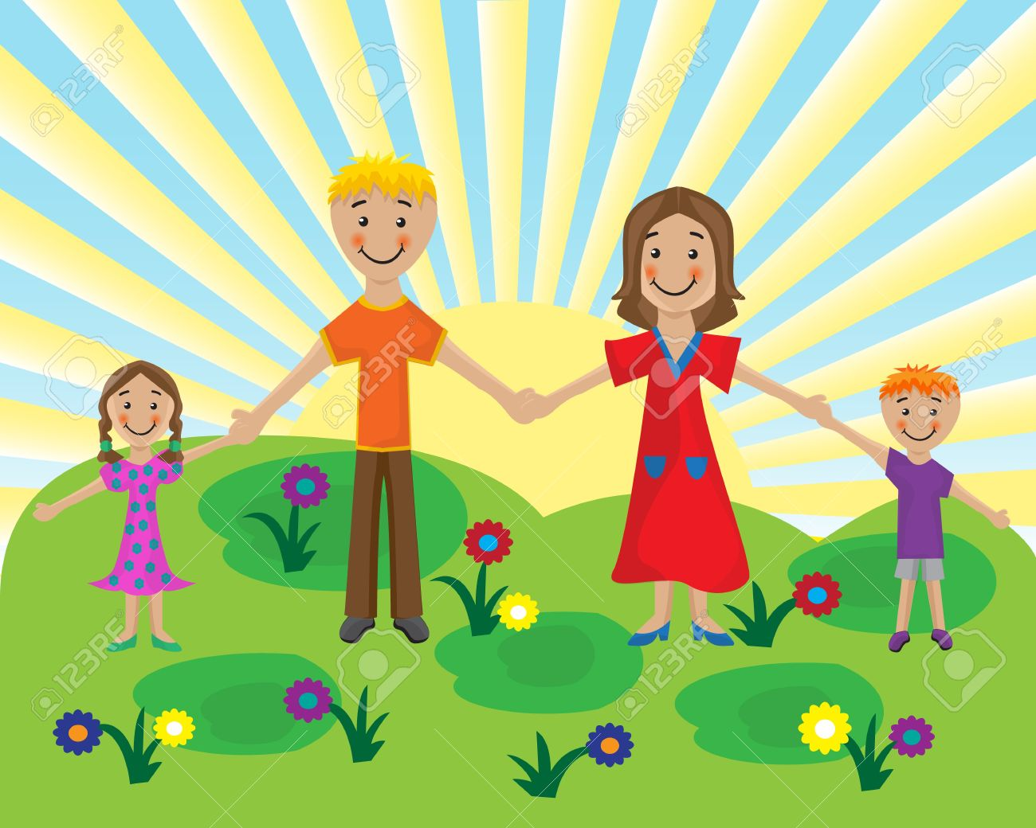
Руководители:
Матвеева И.Г.
Балашова О.В.

Муром, 2017
Тема: Сделаем мир добрей
Благотворительная акция, добровольческий труд, передача товаров, расходных материалов
Цель:осуществление благотворительной деятельности, оказание помощи детям, лишенным родительской любви и домашнего очага, проживающих в Доме ребенка г. Муром, формирование позитивного общественного мнения о благотворительности у современного поколения.
Задачи акции:
- познакомить детей с идеями благотворительности и милосердия;
- вовлечь младших школьников и их родителей в акцию, связанную с оказанием конкретной помощи социально незащищенным слоям населения – маленьким детям;
- развивать стремление проявлять в повседневной жизни милосердие, сострадание, доброжелательность, бескорыстную помощь окружающим.
Учащиеся младших классов часто откликаются на различные социальные и благотворительные акции: «Посылка солдату», «Помоги ветерану», «Помоги братьям нашим меньшим» и т.д. Во время разговора с родителями ребята часто спрашивают: «Откуда я появился?» Мама с папой рассказывают им свою историю красивых отношений, и, казалось бы, все понятно, но почему же не у всех детей есть родители? Не каждый ребенок может почувствовать тепло и ласку маминых рук, услышать ее голос, ощутить тепло домашнего очага. Мы решили помочь детям из нашего Дома ребенка, провести благотворительную акцию «Сделаем мир добрее».
Участники акции: учащиеся младших классов МБОУСОШ №7 г. Муром.

Этапы проведения акции
I этап - подготовительный
Дети | Родители | Педагоги
1.Опрос учащихся школы «Добрые поступки – это….»  2. Изготовление газеты «Ты и я – мы с тобой друзья»  3.Участие детей в семейных мини-проектах « Как здорово, что у меня есть семья» | 1. Выбор символов доброты  2. Семейные мини-проекты «Как здорово, что у меня есть семья»  3.Спонсорская помощь. Приобретение средств личной гигиены для детей от 0 до 3 лет | 1.Составление опросника:  1)Нужно ли совершать добрые поступки?  2)В каком возрасте люди чаще совершают добрые поступки?  3)Совершал ли ты добрые поступки? Какие?  2.Беседа с детьми по теме: « Чужих детей не бывает»; «Что такое детский дом?»  3.Проблемная ситуация: «Как живется без мамы».  4.Исследование маршрута для планируемой акции.  5.Обсуждение с главным врачом Дома ребенка Золотухиной Е.А. предстоящей акции.  6.Подготовка и размещение объявления о проведении благотворительной акции
Готовясь к предстоящей акции, мы узнали, что всего в доме ребенка 45 воспитанников. Все дети – дети, изъятые из неблагополучных семей. Больше всего нас поразило то, что среди них есть братья и сестры. Чаще всего детей привозят из таких городов, как Гороховец, Вязники, Ковров, Кольчугино. В Доме ребенка находятся с рождения до 3 лет, есть дети-инвалиды, которые остаются там до 4 лет. А потом эти ребята, если для них не найдутся семьи, попадают в детский дом. Очень часто детей-инвалидов усыновляют иностранцы.

II этап- основной
Посещение Дома ребенка. Акция «Мы – друзья». Поездка в Дом ребенка, прогулки с воспитанниками. Передача средств личной гигиены, посильная помощь в уборке, благоустройстве территории.
19 апреля отряд «Огоньки добра» отправился в Дом ребенка г.Муром с благотворительной акцией. На автобусе мы привезли товары первой необходимости: памперсы, влажные салфетки, носовые платочки, крем, присыпки и т.д. Передав посылку, мы работали по благоустройству территории, а наибольшее удовлетворение мы получили от прогулки с малышами. Каждый ребенок отряда нашел себе маленького друга.
Посетив старшую группу, мы былиприятно удивлены, что эти дети практически ни в чем не нуждаются. Они хорошо одеты, много развивающих игр и игрушек, на каждых 7 человек – свой воспитатель «мама», с ними работают специалисты: медперсонал, психолог, логопед, соц.педагог и т.д.
Мы и малыши получили огромное удовольствие от совместной прогулки.
III этап -аналитический
1. Итоговый отчет:
-объявление о благотворительной акции по школе
- составление сметы расходов
-сбор и передача товаров первой необходимости и средств личной гигиены
- благоустройство и уборка территории
-прогулка с детьми, общение
- знакомство с условиями проживания в Доме ребенка
- размещение в школьной газете объявления о благотворительной акции «Сделаем мир добрее» и опубликование статьи по результатам проведения социальной акции
- награждение активных участников акции благодарностями и благодарственными письмами
2.Рефлексия
Проведение игры «Вопрос - ответ», на которой дети делятся своими впечатлениями, рассказывают о своём участии в акции, анализируют о том, что получилось и что вызвало трудности.
3.Перспектива
Сотрудничество с домом ребенка, посещение и оказание помощи детям социального приюта в с.Булатниково Муромского района

Финансовый отчет
Смета расходов
№ | Материалы | Количество | Цена | Стоимость
1 | Памперсы | 50 штук | Спонсорская помощь | Спонсорская помощь
2 | Влажные салфетки | 45штук | Спонсорская помощь | Спонсорская помощь
3 | Бумажные носовые платочки | 60 упаковок | Спонсорская помощь | Спонсорская помощь
4 | Детский крем | 35 штук | Спонсорская помощь | Спонсорская помощь
5 | Детская присыпка | 10 штук | Спонсорская помощь | Спонсорская помощь
6 | Жидкое детское мыло | 20 штук | Спонсорская помощь | Спонсорская помощь
5 | Ватман для объявления | 1 лист | 10 рублей | 6 рублей
6 | Ватман для создания мини проектов | 5 штук | 10 рублей | 50 рублей
7 | Канцелярские товары |  | Спонсорская помощь | Спонсорская помощь
8 | Распечатка фотографий |  |  | 300 рублей
9 | Заказ автобуса |  | Спонсорская помощь | Спонсорская помощь
Итого: 356 рублей

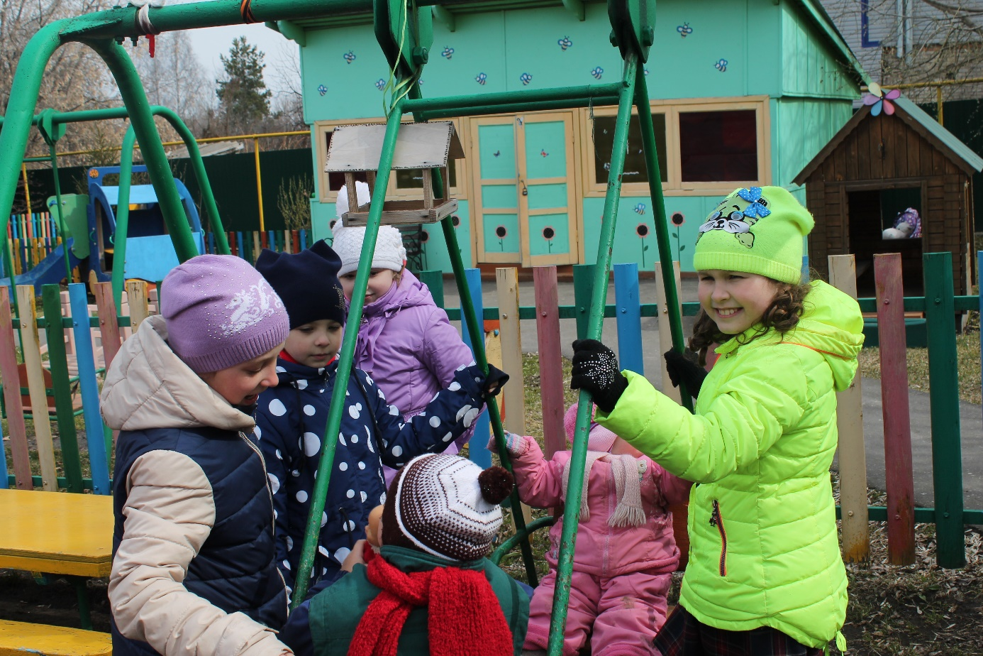

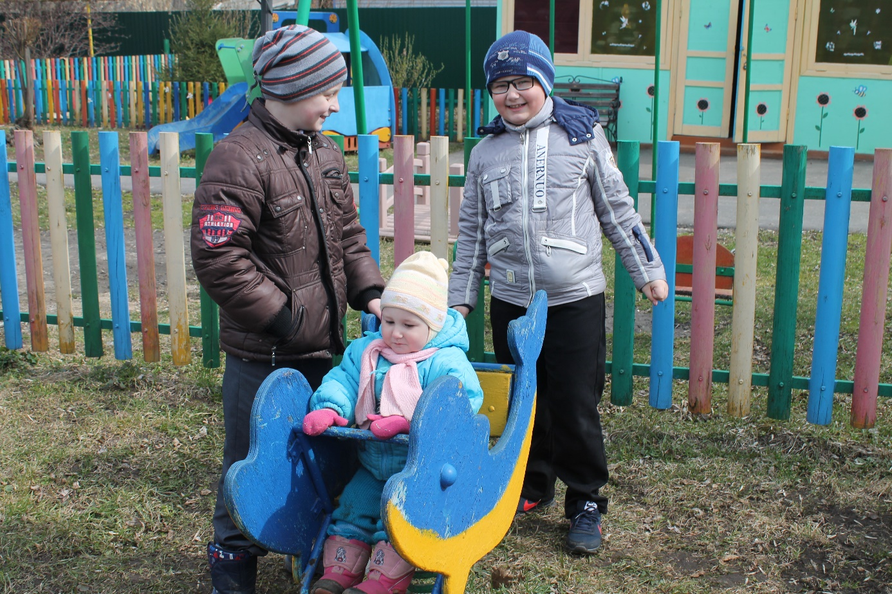
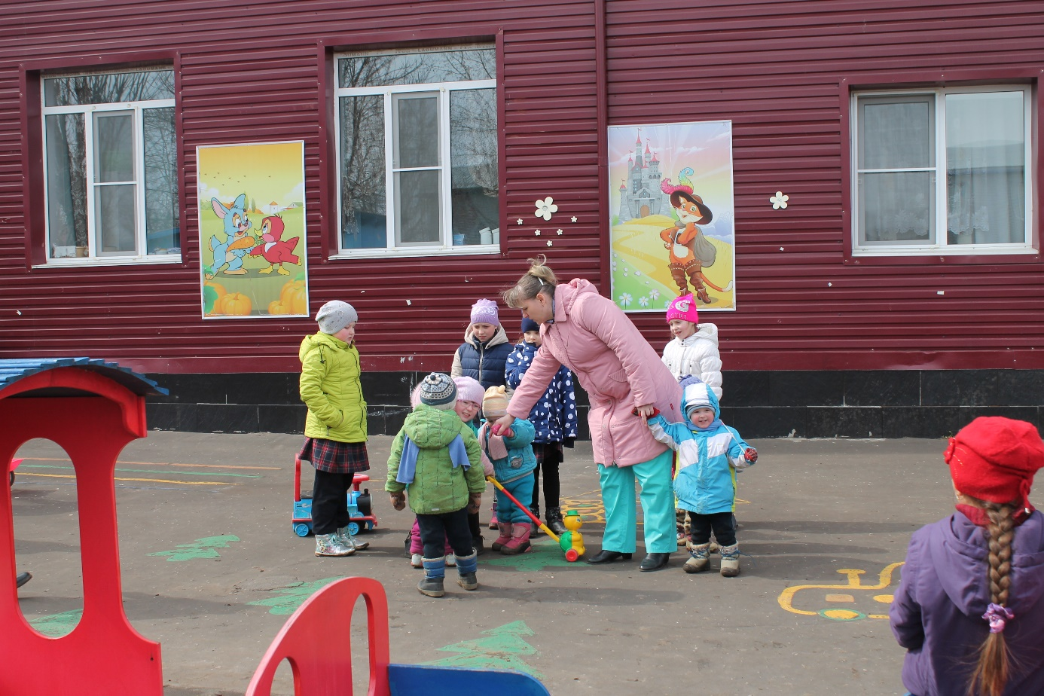

Приложение 6
- Выступление отряда «БЭМС»

- Если ты волонтер, забудь лень и равнодушие к проблемам окружающих.
- Будь генератором идей!
- Уважай мнение других!
- Критикуешь – предлагай, предлагаешь - выполняй!
- Обещаешь – сделай!
- Не умеешь – научись!
- Будь настойчив в достижении цели!
- В работе первое дело – планирование! Волонтеры освоили новый подход –
Социальное проектирование!

Цель социального проектирования: формирование у молодых граждан активной гражданской позиции, социализации учащихся образовательных учреждений округа Муром.
МЫ ВЫБИРАЕМ
2018 год в России – год волонтера.И сегодня мы запускаем проект «Открытый мир»!(видеоролик)
- В наше время существует недостаток в общении подрастающего поколения с пожилыми людьми, людьми с ограниченными возможностями. Возникает необходимость в общении и диалоге, уважительном отношении к ним, стремлении оказывать поддержку и помощь.
- Новизна проекта заключается в объединении и установлении диалога между активистами детских общественных объединений округа и пожилыми, людьми с ограниченными возможностями
- для детей – обмен, осведомленность о жизненном пути, проблемах и трудностях пожилых, оказание им помощи в освоении знаний, в т.ч., современных информационных технологий, реализации совместных инициатив;
- для старшего поколения – взаимодействие с подрастающим поколением, спасение от одиночества, передача молодежи социального опыта, осознание своей активной роли в социально-экономическом и демократическом развитии страны;
- для общества - устанавливаются отношения между поколениями, снижается социальная напряженность, формируется толерантность, партнерские отношения для достижения взаимопонимания и согласия.
МЫ ПЛАНИРУЕМ
Началом новой проектной деятельности стали встречи с учащимися, координаторами и партнерами предыдущих проектов.
Полученный в ходе реализованных проектов опыт помог ребятам выявить встретившиеся трудности в проделанной работе, слабые стороны проектов, обсудить пути исправления ошибок.
На этапе подготовки к работе над новым проектом мы выяснили желание ребят из «Новой цивилизации» участвовать в новой проектной деятельности, определили, в какой роли многие видят себя.
- Работа группы юристовначалась с изучения нормативно-законодательной базы: Законов, Постановлений правительства РФ, администрации Владимирской области и округа Муром в отношении пожилых людей и инвалидов:
- Международные документы: ООН, ВОЗ, МОТ, конвенция о правах пожилого человека
  - Конституция РФ (п.2 ст.39)
- Федеральный закон « Об основах социального
- обслуживания населения в РФ» от 10 декабря 1995 года N 195-ФЗ
- Федеральный закон «О государственной социальной помощи» от 17 июля 1999 г. № 178-ФЗ
- Федеральный закон «О социальном обслуживании граждан пожилого возраста
- и инвалидов» от 2 августа 1995 года N 122-ФЗ
- Федеральный закон от 12 января 1995г. № 5-ФЗ «О ветеранах»
- Федеральным законом «О государственных пенсиях в Российской Федерации»
- от 20 ноября 1990 г. за №340-1
- Постановления Правительства РФ «О федеральном перечне…»
На региональном уровне действуют законодательные акты и программы
На муниципальном уровне - Положение «Об отделении социального обслуживания на дому»
- Группа социологов для выяснения отношения общества к проблеме недостатка в общении подрастающего поколения с пожилыми людьми, людьми с ограниченными возможностями провела социологический опрос разных групп населения микрорайона.
Для этого была составлена анкета.

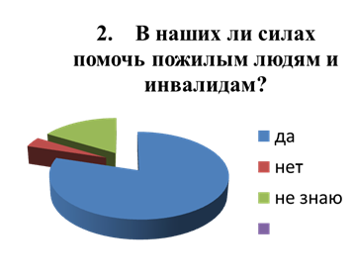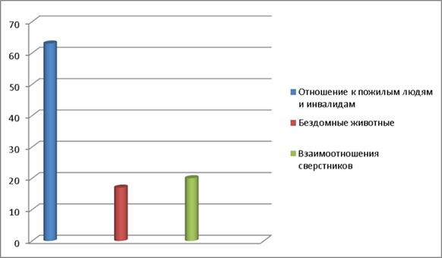

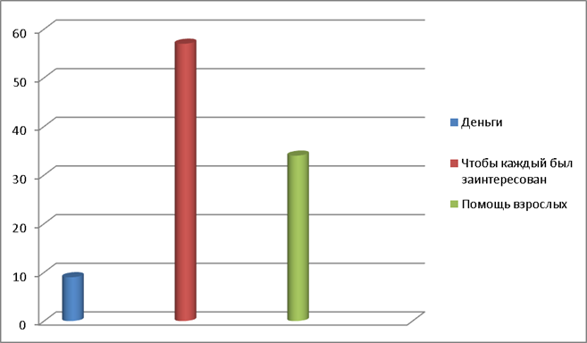

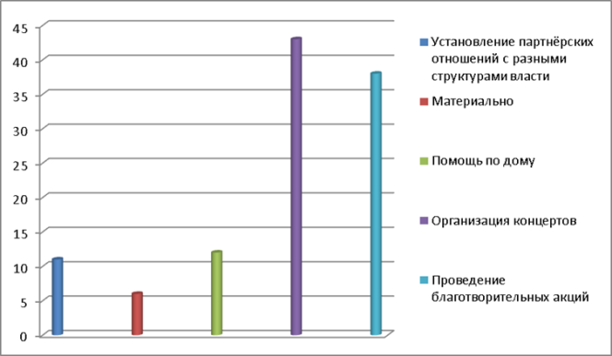
Вывод: большинство учащихся школ и жителей микрорайонов поддержали идею проекта «Открытый мир» и готовы предоставить различные виды помощи в реализации проекта.
группа аналитиков работала со средствами массовой информации (газеты, журналы, телевидение), материалами сети Интернет. Итогом работы группы аналитиков стали материалы, которые помогли нам убедиться в том, что проблема, выбранная нами, в настоящее время актуальна, и наш проект могут реализовать совместно группа
- разработчиков проекта, педагогов, родителей, общественности.
- Представители общественности, администрация школы одобрили идею проекта и гарантировали поддержку со своей стороны. Слово предоставляется Дударевой Светлане Васильевне, председателю комитета территориального самоуправления администрации округа Муром.
МЫ ДЕЙСТВУЕМ
Работа творческой лаборатории
1 группа: определение цели и задач проекта
Цель: Создание условий для диалога между представителями разных поколений через работу центра добровольческих инициатив «Открытый мир».
Задачи:
▪ организовать общение и взаимодействие детей с пожилыми людьми и инвалидами через реализацию мини-проектов, акций;
▪ организовать детей на дела, направленные на заботу и помощь о старшем поколении;
▪ помочь пожилым людям и инвалидам повысить социальную активность;
▪ укрепить значимость и важность старшего поколения в сегодняшнем дне.
2 группа: планирование мероприятий
№ | Планируемые мероприятия | Сроки

3 группа: ожидаемый результат
Особая значимость проекта «Открытый мир», в том, что результат его двухсторонний и старшее поколение и дети становятся социально значимыми единицами в обществе. У пожилых людей появляется уверенность в будущем своих внуков, а у детей истинные идеалы.
Проект позволит пожилым людям почувствовать себя нужными и интересными современному обществу, способными осуществить свои самые смелые мечты в плане развития своих творческих способностей.

Приложение 7
Методика изучения мотивов участия школьников в деятельности
(позволяет оценить уровень сформированности у обучающихся компетентности деятельности)
(подготовлена Л. В. Байбородовой)
Учащимся предлагается определить, что и в какой степени привлекает их в совместной деятельности. Для ответа используется следующая шкала:
3 — привлекает очень сильно;
2 — привлекает в значительной степени;
1 — привлекает слабо;
0 — не привлекает совсем.
Что привлекает в деятельности:
1. Интересное дело.
2. Общение с разными людьми.
3. Помощь товарищам.
4.Возможность передать свои знания.
5. Творчество.
6. Приобретение новых знаний, умений.
7. Возможность руководить другими.
8. Участие в делах своего коллектива.
9. Вероятность заслужить уважение товарищей.
10. Сделать доброе дело для других.
11. Выделиться среди других.
12. Выработать у себя определенные черты характера.
Обработка и интерпретация результатов. Для определения преобладающих мотивов следует выделить следующие блоки:
а) коллективистские мотивы (п. 3, 4, 8, 10);
б) личностные мотивы (п. 1, 2, 5, 6, 12);
в) престижные мотивы (п. 7, 9, 11).
Сравнение средних оценок по каждому блоку позволяет определить преобладающие мотивы участия школьников в деятельности.

Приложение 8
Методика определения общественной активности учащихся
(Составлена доцентом Е.Н. Степановым)
На доске составляется список учащихся с порядковыми номерами пред каждой фамилией, а также дается краткое описание пяти ориентиров для оценки общественной активности школьников.
1 –й ориентир. Является инициатором и организатором большинства дел в классе, служит примером в выполнении общественных поручений, требует добросовестного отношения к ним своих товарищей, настойчиво борется и мобилизует других на выполнение целей и задач коллектива.
2 – й ориентир. Участвует в делах класса добросовестно, охотно, но редко бывает их организатором, не требует ответственного отношения к общественным поручениям от других, разделяет позиции коллектива, но слабо их отстаивает.
3 –й ориентир. Удовлетворительно выполняет поручения, на просьбы взрослых о товарищей откликается, но без особого желания, чаще всего занимает позицию пассивного наблюдателя или исполнителя.
4 – й ориентир. Неохотно выполняет поручения, участвует в общественной работе лишь при наличии настойчивых требований со стороны взрослых и товарищей, безразличен к делам коллектива и участию в них других.
5 – й ориентир. Уклоняется от поручений, от участия в общественных делах, проявляет безответственность, часто пренебрегает интересами своего коллектива и товарищами.
Ход проведения. Исследователь подробно разъясняет условия выполнения задания, обращая особое внимание на усвоение испытуемыми содержательных характеристик ориентиров. Затем испытуемые заносят на листе бумаги в первую строку номера самых активных учащихся, соответствующих требованиям 1 – го ориентира, во вторую строку – тех, кто соответствует требованиям второго ориентира, и так далее до тех пор, пока не будут занесены порядковые номера всех учащихся в пять отведенных строк. В одну из пяти строк учащихся заносит свой порядковый номер, тем самым, осуществляя самооценку собственной активности. Подписанные учащимися листки сдаются исследователю.
Обработка и интерпретация полученных данных. Исследователь обрабатывает полученные данные с помощью следующей матрицы:
Фамилия, имя | Кого оценивают  1 2 3 4 5 6 7 8 9 10
- Аликин В.  - Брыкина Н.  - Демьяненко В.  - Дрягунова О.  - Игнатьев П.  - Комкова Л.  - Криволапов Д.  - Ладьина В.  - Латалин В.  Ласкин Р. | 3 3 1 3 4 3 3 2 2 5  2 4 1 2 3 2 4 1 2 4  4 3 2 2 5 3 3 1 2 5  3 4 1 3 5 3 3 1 2 5  3 3 2 3 3 3 4 2 1 5  3 3 1 3 4 3 4 1 2 4  4 4 1 3 4 2 4 1 3 5  3 4 1 3 4 3 3 2 1 5  3 3 1 3 3 3 4 1 2 5  3 3 1 3 4 3 3 1 2 3
Сумма оценок (исключая самооценку) | 28 30 10 25 36 25 31 11 17 43
Количество оценок (исключая самооценку) | 9 9 9 9 9 9 9 9 9 9
Средняя оценка | 3.1 3.3 1.1 2.8 4.0 2.8 3.4 1.2 1.9 4.8
В матрицу – напротив каждой фамилии – заносятся оценки испытуемого общественной активности своих товарищей. Например, Аликин В. в ходе эксперимента внес фамилию Демьяненко В. в первую строку, то в матрицу ставится цифра 1 на пересечении первой строки и третьего столбца; тот же испытуемый внес фамилию Ласкина Р. в пятую строку, тогда цифра 5 ставится на пересечении первой строки и десятого столбца. Подсчитывая количество оценок, полученных каждым испытуемым (по вертикали сверху вниз), исключая самооценку. Далее вычисляется средняя оценка общественной активности испытуемого, которая может рассматриваться как статус активности учащегося.
Сумма оценок активности испытуемого
СТАТУС АКТИВНОСТИ (А) = ----------------------------------------------
Число испытуемых минус единица
По уровню статуса активности можно классифицировать испытуемых на пять групп:
Номер статусной группы | Активность обучающегося | Величина статуса
1.  2.  3.  4.  5. | Высокая (организаторская)  Хорошая (активно-исполнительная)  Средняя (пассивно-исполнительная)  Низкая (принудительная)  Не проявляется | А<1,5  1,5<A<2,5  2,5<A<3,5  3,5<A<4,5  4,5<A

На основании приведенных данных испытуемые классифицируются следующим образом:
1 – я группа – Демьяненко В., Ладьина В.;
2 – я группа – Латалин В.;
3- я группа – Аликин В., Брыкина Н., Дрягунова О.,Комкова Л.;
4 – я группа – Игнатьев П.;
5 – я группа – Ласкин Р.
Сопоставление самооценки (в матрице выделены другим шрифтом) и оценки общественной активности позволяет определить степень адекватности первой, а также увидеть: она завышается, занижается или соответствует мнению одноклассников.

Приложение 9
Методика для изучения социализированности личности учащегося
(разработана профессором М. И. Рожковым)
Цель: выявить уровень социальной адаптированности, активности, автономности и нравственной воспитанности учащихся.;
Ход проведения: Учащимся предлагается прочитать (прослушать) 20 суждений и оценить степень своего согласия с их содержанием по следующей шкале:
4 – всегда
3 – почти всегда
2 – иногда
1 – очень редко
0 – никогда
Стараюсь слушаться во всем своих учителей и родителей.
1.Считаю, что всегда надо чем-то отличаться от других.
2. За что бы я ни взялся — добиваюсь успеха.
3.Я умею прощать людей.
4.Я стремлюсь поступать так же, как и все мои товарищи.
5. Мне хочется быть впереди других в любом деле.
6.Я становлюсь упрямым, когда уверен, что я прав.
7.Считаю, что делать людям добро — это главное в жизни.
8.Стараюсь поступать так, чтобы меня хвалили окружающие.
10.Общаясь с товарищами, отстаиваю свое мнение.
11.Если я что-то задумал, то обязательно сделаю.
12.Мне нравится помогать другим.
13.Мне хочется, чтобы со мной все дружили.
14.Если мне не нравятся люди, то я не буду с ними общаться.
15.Стремлюсь всегда побеждать и выигрывать.
16.Переживаю неприятности других, как свои.
17.Стремлюсь не ссориться с товарищами.
18.Стараюсь доказать свою правоту, даже если с моим мнением не согласны окружающие.
19.Если я берусь за дело, то обязательно доведу его до конца.
20.Стараюсь защищать тех, кого обижают.
Чтобы быстрее и легче проводить обработку результатов, необходимо изготовить для каждого учащегося бланк, в котором против номера суждения ставится оценка
1 | 5 | 9 | 13 | 17
2 | 6 | 10 | 14 | 18
3 | 7 | 11 | 15 | 19
4 | 8 | 12 | 16

Обработка полученных данных среднюю оценку социальной адаптированности учащихся получают при сложении всех оценок первой строчки и делении этой суммы на 5. Оценка автономности высчитывается на основе аналогичных операций со второй строчкой. Оценка социальной активности – с третьей строчкой. Оценка приверженности детей гуманистическим нормам жизнедеятельности (нравственности) – с четвертой строчкой. Если получаемый коэффициент больше 3, то можно констатировать высокую степень социализированности ребенка; если же он больше 2, но меньше 3, то это свидетельствует о средней степени развития социальных качеств. Если коэффициент окажется меньше 2 баллов, то можно предположить, что отдельный учащийся (или группа учеников) имеет низкий уровень социальной адаптированности.

